Муниципальное образование
«Трубачевское сельское поселение»
ПРОГРАММА

устойчивого социально-экономического развития до 2022 года

Томск 2018

Оглавление
- Введение 3
- Паспорт Трубачевского сельскогопоселения 6
2. 1. Административно –территориальноеделение 6
2. 2. Демография 6
2. 3. Экономика 7
2. 4. Транспорт 9
2. 5. Коммуникационнаяинфраструктура 12
2. 6. Социальнаясфера 12
2. 7. Охранаобщественногопорядка 13
2. 8. Экологическаяобстановка 13
2. 9. Жилищно–коммунальноехозяйство 14
2. 10. Бюджетмуниципальногообразования 16
2. 11. Муниципальноеимущество 18
- 12. Органыместногосамоуправления 19
- Стартовые условия и оценка исходнойсоциально-экономическойситуации 20
3. 1. Анализ и оценка уровня жизни, демографическийанализпоселения. 20
3. 2. Анализ и оценка экономической ситуации вмуниципальномобразовании 24
3. 3. Анализ и оценка состояниясистемыуправления. 26
3. 4. Анализ и оценка состояниясистемыЖКХ. 35
3. 5. Анализ и оценка состояния систем здравоохранения, образованияи
безопасности 35
3. 6. Анализ и оценка состояния сферы культуры и спортавпоселении 40
3.7. Анализ и оценка экологической ситуации и природных ресурсов муниципальногообразования. 41
3. 8. Анализ и оценка состояния средств коммуникацииитранспорта 45
3. 9. Интегральная оценка исходной социально – экономической ситуации и предпосылок устойчивого развития муниципального образования.SWOT
анализ 46
- 10. Секторы экономики, приоритетные для развитиявпоселении 51
- Стратегические цели и задачи развития Трубачевского сельскогопоселения
на периоддо 2022г 54
4. 1. Эффективноеэкономическоеразвитие 54
- 2. Создание комфортнойсредыобитания 56
- Мероприятия программы устойчивого социально-экономического развития муниципального образования "Трубачевскоесельскоепоселение" 60
- Системамониторингапрограммы 69

Введение
Важной задачей современной аграрной политики государства является административное обеспечение устойчивого развития сельских территорий. В соответствии с планом мероприятий по реализации Концепции устойчивого развития сельских территорий Российской Федерации на период до 2022 года, утвержденной распоряжением Правительства Российской Федерации от 30 ноября 2010 г. № 2136-р, предусмотрена разработка федеральной, региональных и муниципальных программ устойчивого развития сельских территорий. Обеспечение устойчивости их развития является комплексной задачей, для решения которой необходимы координированные усилия всех заинтересованных сторон, создающих условия для жизни в сельской местности в сочетании с социально ориентированной ответственной позицией бизнеса, работающего на сельских территориях, и активным участием населения, живущего на селе.
Устойчивое развитие сельских территорий есть стабильное социально- экономическое развитие сельских территорий, увеличение объема производства сельскохозяйственной и иной продукции, повышение эффективности сельского хозяйства и перерабатывающего комплекса, достижение полной занятости сельского населения и повышение уровня его жизни, а также рациональное использование ресурсовтерритории.
Схематично устойчивое развитие можно представить, как процесс взаимодействия трех компонентов: «населения – природы – хозяйства» или «социальной сферы – экологии – экономики» (рис. 1).
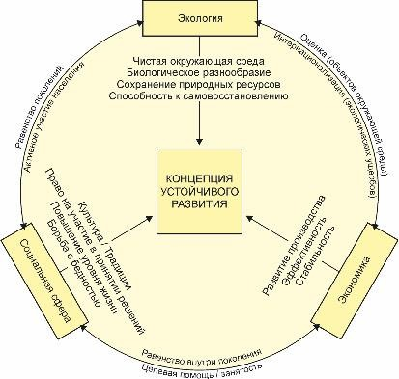

Особенность сельской местности определяется тем, что она является источником множества благ:
- продовольствия и сельскохозяйственногосырья,
- кладовой природных ресурсов, местом проживания,
- рекреационным объектом, местом ассимиляции отходов городской жизни. Народнохозяйственные функции сельских территорий многообразны и заключаются, по меньшей мере, вследующем:

- производственная функция – удовлетворение потребностей общества в продовольствии и сырье для промышленности, продукции лесного и охотничье- промыслового хозяйства, а также продукции других отраслей и видов хозяйственной деятельности;
- социально-демографическая – воспроизводство сельского населения, обеспечение сельского хозяйства и других отраслей экономики трудовымиресурсами;
- культурная и этническая – сохранение самобытных национальных языков и культуры, народных традиций, обычаев, обрядов, фольклора, опыта ведения хозяйства и освоения природных ресурсов, охрана памятников природы, истории и культуры, расположенных в сельскойместности;
- экологическая – поддержание экологического равновесия в агробиоценозах и на территории страны, содержание заповедников, заказников, аккумулятор загрязнений, ландшафтно- и средообразование идр.;
- рекреационная – создание условий для восстановления здоровья и отдыха городского и сельскогонаселения;
- пространственно-коммуникационная – предоставление пространственного базиса для размещения производств и обслуживание инженерных коммуникаций (дорог, линий электропередачи, связи, водопроводов, нефте- игазопроводов);
- политическая – сельское население является более однородной, консервативной и толерантной частью общества, чем население крупных городов, потому служит опорой стабильности вобществе;
- функция социального контроля над территорией – содействие сельского населения государственным органам в обеспечении общественного порядка и безопасности в малолюдных поселениях и слабообжитых территориях, недр, земельных, водных и лесных ресурсов, флоры и фауны.
В геополитическом смысле сельская местность охватывает большую часть территории любого государства, в том числе наиболее развитых. От уровня экономического освоения, плотности населения и обустройства сельской местности в значительной степени зависят безопасность, целостность и территориальное единство государства, его потенциальные возможности противостоять территориальным посягательствам извне.
Программа устойчивого социально-экономического развития Трубачевскогосельского поселения (далее Программа), адресована прежде всего местному сообществу, создает ориентиры для всех участников процесса, открывает перспективы местной власти, жителям, представителям бизнеса и потенциальным инвесторам. По сути, речь идет о стратегическом партнерстве, о механизме поиска стратегических ориентиров и обеспечения согласованных действий по их достижению. В этом коренное отличие современной организации процесса планирования развития от перспективных планов развития прошлых лет. Такой современный подход к организации процесса стратегического планирования в состоянии сделать его важным и интересным для каждого жителя.
Программа состоит из двух основных частей:
- Стратегия устойчивого социально-экономического развития муниципального образования «Трубачевскоесельское поселение» на период с 2018 по 2022гг. (далееСтратегия);
- План мероприятий программы устойчивого социально-экономического развития муниципального образования «Трубачевскоесельское поселение» на период с 2018 по 2022 гг. (далее План мероприятий).
Основная задача Стратегии – целеполагание. В Стратегии представлены перспективное видение Трубачевскогосельского поселения (далее ТСП) к 2022 году, стратегические цели развития, которых необходимо достигнуть, соответствующие им основные направления социально-экономического развития сельского поселения.
Основой для разработки системы целей и задач выступает анализ текущей ситуации в Трубачевском сельском поселении. В нем подробно рассматривается общая характеристика территории, проводится оценка уровня развития экономики, социальной сферы, экологии, системы муниципального управления. Результаты анализа продемонстрируют сильные и слабые стороны территории, важнейшие возможности и

угрозы ее развитию (SWOT анализ). Завершает работу над Стратегией выработка перечня конкретных предложений по развитию сельского поселения, реализуемых в рамках государственных и муниципальных программ, инвестиционных проектов и других мероприятий при активной поддержке депутатского корпуса и местного сообщества.
Отдельный раздел Программы посвящен описанию плана мероприятий программы и приоритетных инвестиционных проектов, которые предполагается реализовать на территории сельского поселения. Описание каждого мероприятия сопровождается оценкой общей стоимости, сроков, участников и потенциальной эффективности его реализации. Важное место в ходе планирования и реализации мероприятий программы должны занять консолидированные усилия всех участников процессавчастиразвитиясобственнойинфраструктурымуниципальногообразования
«Трубачевскоесельское поселение».
Базовым принципом разработки Программы является широкое общественное участие. В рамках работы проведены серии опросов и встреч с жителями, нацеленных на выявление их текущих приоритетов и ожидаемых перспектив развития территории.

2. Паспорт Трубачевского сельского поселения
(по данным на 01.01.2018 г.)

2. 1. Административно – территориальноеделение
Муниципальное образование Трубачевское сельское поселение входит в состав Шегарского района, Томской области, расположено на юге Томской области.
Общая площадь территории поселения составляет 36130 га (58,1% от площади района), численность населения – 1146чел. на 01.01.2018г. (3,25% от численности населения Шегарского района). Площадь обрабатываемых земель в поселении составляет около 9 тыс. га.
Расположено поселение в южной части Томской области в пределах юго-восточной части западносибирской равнины на западном берегу озера Жаркова, на расстоянии примерно 13км (по прямой к северо-восточному от с. Мельниково, административного центра района). С запада поселение граничит с Баткатским, с севера с Кривошеинским районом, с востока с Томским районом и Победенским сельским поселением Шегарского район, с юга с Шегарским сельским поселением.
В Трубачевское сельское поселение входит 6 сельских населенных пунктов: с. Трубачево, д. Новоуспенко, д. Новониколаевка, с. Малобрагино, д. Бушуево, д. Большое Брагино.
Таблица 1 Информация о транспортной доступности населенных пунктов:
Наименование населенного  пункта | Расстояние до Томска,км | Расстояние до центра  поселения, км
с. Трубачево | 80 | 0
д. Новоуспенко | 76 | 5
д. Новониколаево | 90 | 14
с. Малобрагино | 98 | 23
д. Бушуево | 104 | 31
д. Большое Брагино | 106 | 25

2. 2. Демография
Демографическая ситуация в поселении имеет отрицательную динамику. По полученным данным численность населения с учетом миграции ежегодно снижается. Показатель рождаемости не превышает показатель смертности. В результате убыли населения сокращается число домохозяйств.
По половому признаку преобладают женщины – 53%, по возрастному показателю население распределяется следующимобразом:
61% составляет работоспособное население;
18% - приходится на людей моложе трудоспособного возраста
21% - на пожилое население.
На 1.01.2018г. численность населения Трубачевского сельского поселения представлена в Табл.2.
Таблица 2 Численность населения (на 01.01. 2018г.):
 |  | 2011 г. | 2012 г. | 2013 г. | 2014 г. | 2015 г. | 2016 г. | 2017 г. | 2018 г.
 | Трубачевскоесельское поселение | 1184 | 1136 | 1134 | 1141 | 1131 | 1125 | 1103 | 1146
1 | с. Трубачево | 601 | 621 | 598 | 599 | 595 | 596 | 596 | 597
2 | д. Новоуспенка | 61 | 68 | 61 | 54 | 52 | 50 | 54 | 54
3 | д. Новониколаевка | 14 | 16 | 14 | 13 | 13 | 13 | 13 | 13
4 | с. Малобрагино | 367 | 369 | 370 | 370 | 365 | 371 | 370 | 370
5 | д. Бушуево | 112 | 118 | 109 | 111 | 111 | 111 | 111 | 111
6 | с. Большое-Брагино | 10 | 9 | 8 | 1 | 1 | 1 | 1 | 1

2. 3. Экономика
Основу экономики поселения составляет сельскохозяйственное производство, включающее сельскохозяйственные предприятия и сектор личных подсобных хозяйств. Собственная институциональная составляющая экономики поселения включает также административные и социальные бюджетные организации, предприятия жилищно- коммунального хозяйства, индивидуальных предпринимателей (в основном в сфере торговли).

Таблица 3 Список предприятий на территории поселения:
№ п/п | Наименование организации |  | Адресорганизации
1 | КФХ Зинцов Вячеслав Васильевич |  | С. Трубачево, 89234084690
2 | КФХ Важенин Василий Игоревич |  | С. Трубачево, 89138119966
3 | КФХ Саликаев Василий Игоревич |  | С. Трубачево, 89138291326
4 | ИП Токмакова Ирина Ивановна |  | С. Трубачево, магазин Трубачево, Малобрагино, Бушуево, 89138433240
5 | ИП Якимова Оксана Александровна |  | С. Трубачево (магазин)
6 | ИП Лавренчук Владимир Афанасьевич |  | Д. Ново-Николаевка, 89069595282
7 | КФХ Береснев Владислав Николаевич |  | С. Малобрагино, 89234012576
8 | ИП Хуриганова Елена Анатольевна |  | С. Малобрагино, 89618917593(магазин)
9 | ИП Веретенников Дмитрий Дмитриевич |  | Д. Бушуево, 89059915674
10 | Реабилитационный Центр «Пробуждение»; Липский Александр Викторович |  | Д. Бушуево, 89631963420
11 | Реабилитационный центр «Город Надежды»; Захаров Богдан Викторович |  | Д. Бушуево, 89234233670

В крупнотоварном производстве действуют 2 сельскохозяйственных предприятия
– КФХ Берестнев В.Н. (с. Малобрагино) и КФХ Зимцов В.В. (с. Трубачево)
КФХ Берестнев В.Н. занимается разведением крупного рогатого скота, поголовье КРС – порядка 850 голов, возделыванием зерновых и кормовых культур. Перерабатывающая база хозяйства расположена в с. Малобрагино в соседнем поселении, предприятие постоянно наращивает объемы производства молока.
ОКФХ Зимцов В.В.- специализируется на растениеводстве.
Численность занятых в экономике на территории поселения составляет порядка 400 чел., включая занятых по найму у индивидуальных предпринимателей.
Основная доля рабочих мест сосредоточена в бюджетных организациях - 43%.
В условиях сравнительной удаленности от г.Томска – в поселении незначительный объем трудовой маятниковоймиграции.
Важную роль для населения играет самозанятость в сельском хозяйстве, обеспечивающаяся личными подсобными хозяйствами и крестьянскими фермерскими хозяйствами, которые определяют его основной доход. Структура хозяйств представлена в Табл.4.

Таблица 4 Информация по развитию малых форм хозяйствования в Трубачевском сельском поселении на 31 декабря 2017г.
Показатели | Дата
 | 01,01,17 | 01,01,18
1. Количество подворий | 1121 | 1106
Количество КФХ | 2 | 5
ИП | 2
в т. ч животноводческие КФХ | 1 | 5
2. Количество ЛПХ (содержащие какой-либо скот) | 315 | 330
из них ЛПХ содержащие КРС | 179 | 181
в том числе ЛПХ содержащие коров | 160 | 172
3. Поголовье КРС, всего голов | 1294 | 1338
- сельхозпредприятия | 836 | 891
- МФХ всего | 458 | 447
в т. ч. ЛПХ | 458 | 420
КФХ | 0 | 27
ИП
4. Поголовье коров, всего голов | 730 | 730
- сельхозпредприятия | 500 | 500
- МФХ всего | 230 | 230
в том числе в ЛПХ | 230 | 215
КФХ |  | 15
ИП
5. Количество ЛПХ с поголовьем коров | 160 | 172
1 голова | 136 | 143
2 головы | 21 | 23
3 головы | 1 | 3
4 головы |  | 1
5 голов | 1
от 6 до 10 голов | 1 | 2
от 11 до 15 голов
более 15 голов
6. Привлечено МФХ кредитов, тысруб | 1283 | 1087
в.т.ч. На развитие ЛПХ | 1283 | 1087
на развитие КФХ
7. Получено ЛПХ господдержки, тысрубиз  бюджетов всего | 146,135 | 269,3
из них на поение коров | 139,835 | 71
на искуств осеменение | 6,3 | 6,3
на тех оснащение |  | 192
Поголовье КРС всего на 01.10.17 в ЛПХ |  | 582
в т.ч. Коров |  | 229
разница по КРС |  | -162
Разница по коровам |  | -14

2. 4. Транспорт.
Внешние и внутрипоселковые транспортные связи осуществляются автомобильным транспортом. На территории поселения имеются автодороги регионального и местного значения, обеспечивающие транзитные передвижения и подъезды к населенным пунктам поселения.
Таблица 5 Характеристика автодорог регионального и местного (муниципального) значения:
№ | Наименование дороги | Категория | Протяженность в пределах МО (км) | Покрытие проезжей части(км)
 |  |  |  | а/бетон | гравий. | грунт.
 | Автодороги регионального значения
 | Томск-Мельниково | III | 32 | 32
 |  | IV | 11 | 5 | 6
 |  | III | 12 | 12

 | ИТОГО: |  | 55 | 49 | 6
 | Автодороги местного значения
№ | Наименование дороги | Протяженность (км) |  | Покрытие проезжей части(км)
 |  |  |  | а/бетон | гравий. | грунт.
 | Автодороги муниципального района
 | Подъезд от а/д Томск-  Кожевниково | 230 |  |  | 6
 | Бушуево-Большое Брагино | 30 |  |  |  | 2
 | Подъезд от а/д Томск- Колпашево к с. Трубачево | 300 |  |  |  | 10
 | ИТОГО: | 560 |  |  | 6 | 12
 | Внутрипоселковые улицы и дороги
 | д. Новоуспенка | 3,2 |  | 2,5 |  | 0,7
 | с. Трубачево | 12,8 |  | 1,9 |  | 10,9
 | с. Малобрагино | 2,4 |  | - |  | 2,4
 | д. Новониколаевка | 3,3 |  | 2,1 |  | 1,2
 | д. Бушуево | 0,7 |  | - |  | 0,7
 | с. Большое Брагино | 1,5 |  | - |  | 1,5
 | ИТОГО: | 32,6 |  | 11,2 |  | 21,4
Протяженность автодорог общего пользования регионального и местного значения составляет 73 км, в том числе с твердым покрытием в пределах МО составляет 61 км или 81,91% от протяженности общей сети.
Протяженность внутрипоселковых улиц и дорог составляет 18,8 км, в том числе, с твердым покрытием 15,4 км.
Значительная доля внутрипоселковых улиц и дорог – грунтовые. Доля улиц и дорог без твердого покрытия составляет 66% от общей сети.
Пассажирские автобусные перевозки осуществляются автотранспортными предприятиями г.Томска.
По территории Трубачевского поселения проходит ряд междугородных автобусных маршрутов, связывающих Томск с населенными пунктами Шегарского района и области.
Таблица 6 Транспортная доступности населенных пунктов:
Наименование населенного пункта | Вид транспортного сообщения | Маршрут  (с указанием всех населенных пунктов по маршруту) | Периодичность выполнения рейсов
с. Мельниково | Автобус (624,  502, 505) | Томск - Мельниково | Ежедневно
с. Малобрагино | Автобус (624, 502, 505) | Томск - Трубачево - Малобрагино | Ежедневно
с. Трубачево | Автобус (624,  502, 505) | Томск – Мельниково - Трубачево | Ежедневно

д. Новониколаевка | Автобус (509) | Томск – д. Николаевка | Еженедельно пт, вс.
д. Новоуспенка | Нет
с. Большое Брагино | Автобус (509) | Томск – с. Мельниково - с. Большое-Брагино | Ежедневно
д. Бушуево | Автобус (509)

Наименование населенных пунктов, входящих в состав сельского поселения | Численность населения населенного пункта, чел. | Расстояние от населенного пункта до центра поселения, км | Расстояние от населенного пункта до областного центра, км
с. Трубачево | 597 | 0 | 80
д. Новоуспенка | 54 | 5 | 76
д. Новониколаевка | 13 | 14 | 90
с. Малобрагино | 370 | 23 | 98
д. Бушуево | 111 | 31 | 104
с. Большое Брагино | 1 | 25 | 106
Итого: | 1146

Таблица 7 Характеристика автобусных маршрутов:
№  маршрута | Наименование маршрута | Протяженность  (км) | К-во рейсов
509 | Томск – Бушуево | 104 | 3 раза в неделю
509 | Томск – Трубачево | 80 | 5 раз в неделю
309 | Томск – Мельниково | 60 | 19 раз в неделю
523 | Томск – Колпашево | 300 | 2 раза в неделю
537 | Томск – Кожевниково | 200 | 8 раз в неделю
524 | Томск - Молчаново | 230 | 2 раза в неделю

2. 5. Коммуникационнаяинфраструктура

Практически во всех населенных пунктах есть точка подключения к линии Ростелеком. Наиболее полно охвачены наземными сетями Ростелеком с.Трубачево и с. Малобрагино. На территории сельского поселения присутствует мобильная связь Билайн, МТС, Мегафон.

2. 6. Социальнаясфера
На территории Трубачевского сельского поселения расположены следующие объекты социальной инфраструктуры:
Таблица8
Наименование | Школы | Д/Сады | ФАПЫ | Аптеки | Клубы | Библиотеки
С. Трубачево | 62 ученика |  |  | + | + | +
Д. Новоуспенка |  | 12 детей | +
Д. Новониколаевка
Д. Бушуево
Д. Большое Брагино
С. Малобрагино | 28 учен. |  | + |  | + | +
Система школьного образования представлена 2 общеобразовательными школами
- МБОУ «Трубачевская СОШ» Шегарскогорайона
- МБОУ с. МалобрагиноСОШ
Имеется одно дошкольное учреждение Дошкольные группы МБОУ «Трубачевская ООШ».
На территории населения находится 2 школы и один детский сад. Численност учащихся составляет 96 человек и 10 детей, посещающих детские сады.
№
п/п
 |  | Адрес | 1 категории | 2 категории
1 | Муниципальное образовательное учреждение Трубачевская средняя общеобразовательная школа | с. Трубачево | 64 | 1
2 | Муниципальное образовательное учреждение Малобрагинская общеобразовательная школа | с. Малобрагино | 32 | 2
3 | Муниципальное образовательное учреждениеТрубачевский детский сад | с. Трубачево | 10 | 1

№  п/п | Отделение МУЗ  «Светленская РБ № 1» | Адрес | Этажн. | Состояние
1 | Трубачевский ОВП | с. Трубачево, ул. Центральная 4 | 1 | Удовлетворительное
2 | Малобрагинский ФАП | с. Трубачево, ул. Агрогородок 2/1 | 1 | Удовлетворительное

Прием граждан в отделение ОВОТрубачевский РБ №1 осуществляется 1 раз в неделю одним специалистом, терапевт принимает 3 раза в неделю. Не работает стоматологический кабинет (есть в наличии). Хирург принимает 1 раз в месяц. Услуги неотложной скорой помощи осуществляет ЦРБ с. Мельниково круглосуточно (за исключением времени пересменки с 8.00 до 11.00.

2. 7. Охрана общественногопорядка
На все поселение 1 участковый. В целях профилактики правонарушений в учреждениях образования поселения проводятся инструктажи педагогов по организации перевозок учащихся, в том числе на общественном транспорте, и по организации сопровождений пеших групп детей. Проходят периодические рейды патрулей ГИБДД.

2. 8. Экологическаяобстановка
В связи с тем, что предприятия и организации, работающие на территории поселения не производят вредных выбросов и их деятельность соответствует нормам и

санитарным требованиям, экологическая обстановка в поселении является благоприятной для проживания населения. Тем не менее, существует ряд проблем, требующих решения, прежде всего проблема несанкционированных свалокТБО.

2. 9. Жилищно–коммунальноехозяйство
Общая площадь жилищного фонда МО «Трубачевское сельское поселение» составляет порядка 37,379 тыс.м2. В соответствии с этим жилищная обеспеченность населения поселения – 18 м2/чел, что ниже среднего по району показателя.
Основной тип застройки в поселении - индивидуальные жилые дома. Таблица 11 Коммунальная сфера
Показатели | Ед. измерения | 2018
Количество негазифицированных населенных пунктов | единица | 8
Число источников теплоснабжения | единица | 3
Число источников теплоснабжения мощностью до 3 Гкал/ч, единица | единица | 3
Протяженность тепловых и паровых сетей в двухтрубном исчислении (до 2013 г. - км) | метр | 773
Протяженность тепловых и паровых сетей в двухтрубном исчислении, нуждающихся в замене (до 2013 г. - км) | метр | 100
Одиночное протяжение уличной водопроводной сети (до 2013 г. - км) | метр | 29600
Одиночное протяжение уличной водопроводной сети, нуждающейся в замене (до 2013 г. -км) | метр | 8800
Одиночное протяжение уличной водопроводной сети, которая заменена и отремонтирована заотчетный | метр | 400
Общая площадь жилых помещений | тысяча квадратных метров | 46.9

Электроснабжение Трубачевского сельского поселения осуществляется от Томскойэнергосистемы.
Таблица 12 На территории Трубачевского сельского поселения располагаются:
№ пп | Наименование электроподстанции | Номинальные напряжения, кВ | Мощность установленных  трансформаторов, МВА |  | Тип  трансформатора
 |  |  | общая | единичная
 | Трубачево | 110/35/10 | 45 | 25,0  20,0 | ТДТН-  25 000/110/35/10  ТДТНГ-  20 000/110/35/10
 |  | 35/10 | 13,2 | 3,2  10,0 | ТМ-3 200/35/10  ТДНС-10 000/35/10
Общий износ электросетей составляет – 80%. Проблемой является также износ энергооборудования трансформаторных подстанций, требующего реконструкции, либо замены – для выработавшего свой срок службы.
Максимальная электрическая нагрузка сельского поселения составляет около 5 МВт. Источниками теплоснабжения на территории Трубачевского сельского поселения являются 2 котельные (), которые работают на угле. От котельных снабжается бюджетная, социальная сфера (школы, больница, дом культуры, администрация поселения). Детский сад в с. Трубачево отапливается при помощи теплового насоса, запущенного в этом году.
Протяженность теплосетей поселения составляет – 800 м.п. Износ теплосетей достигает 60-80 %. Отопление частного сектора и других зданий и сооружений – печное, преимущественно дровами.

Водоснабжение населенных пунктов базируется на использовании подземных источников. Все скважины, расположенные на территории Трубачевского сельского поселения работают на неутвержденных запасах. Водоснабжение с.Трубачево осуществляется из водоразборных колонок, водоснабжение децентрализованное. Протяженность водопроводных линий в поселении составляет 31,38 км.
Централизованная система водоотведения в Трубачевском сельском поселении отсутствует. Водоотведение населенных пунктов поселения осуществляется на выгреба с последующей вывозкой на сельские свалки, расположенные возле населенных пунктов. В поселении так же отсутствует централизованная система горячеговодоснабжения.

2. 10. Бюджет муниципальногообразования

Таблица 13 Анализ показателей бюджета Трубачевскогосельского поселения в 2016-18 годах

Наименование показателей | Исполнение за 2016 год | Уд. вес | Исполнение за 2017 год | Уд. вес | Темп роста 2016/2017 | План на 2018год | Уд. вес | Темп роста 2017/2018
ДОХОДЫ
Налоговые доходы | 726,7 | 8,7% | 1 061,3 | 11,1% | 146,0% | 1 315,0 | 11,3% | 123,9%
Налог на доходы физических  лиц | 567,6 | 6,8% | 614,6 | 6,4% | 108,3% | 548,0 | 4,7% | 89,2%
Налог на имущество физическихлиц | 15,2 | 0,2% | 77,7 | 0,8% | 511,2% | 84,0 | 0,7% | 108,1%
Земельный налог | 143,9 | 1,7% | 369,0 | 3,9% | 256,4% | 683,0 | 5,9% | 185,1%
Государственная пошлина
Неналоговые доходы | 963,5 | 11,6% | 929,6 | 9,7% | 96,5% | 840,6 | 7,2% | 90,4%
Арендная плата за земли | 867,6 | 10,4% | 827,2 | 8,7% | 95,3% | 775,5 | 6,7% | 93,8%
Доходы от сдачи в аренду имущества | 65,5 | 0,8% | 65,5 | 0,7% | 100,0% | 50,1 | 0,4% | 76,5%
Прочие поступления от использования имущества (наем жилых помещений) | 30,4 | 0,4% | 36,9 | 0,4% | 121,4% | 15,0 | 0,1% | 40,7%
Невыясненные платежи |  |  |  | 0,0%
Налоговые и неналоговые доходы | 1 690,2 | 20,3% | 1 990,9 | 20,8% | 117,8% | 2 155,6 | 18,5% | 108,3%
Безвозмездные поступления | 6 649,0 | 79,7% | 7 558,5 | 79,2% | 113,7% | 9 466,1 | 81,5% | 125,2%
Дотация из РФФПП | 3253,8 | 39,0% | 3 466,0 | 36,3% | 106,5% | 3 577,1 | 30,8% | 103,2%
Субсидии

Субвенции | 153,4 | 1,8% | 162,0 | 1,7% | 105,6% | 157,8 | 1,4% | 97,4%
Иные межбюджетные трансферты | 3241,8 | 38,9% | 3 930,5 | 41,2% | 121,2% | 5 731,2 | 49,3% | 145,8%
Итого доходов | 8 339,2 | 100,0% | 9 549,4 | 100,0% | 114,5% | 11 621,7 | 100,0% | 121,7%
РАСХОДЫ
Общегосударственные вопросы | 2 497,7 | 30,4% | 3 027,3 | 32,8% | 121,2% | 3 459,4 | 28,4% | 114,3%
Национальная оборона | 153,4 | 1,9% | 162,0 | 1,8% | 105,6% | 157,8 | 1,3% | 97,4%
Национальная  безопасность и  правоохранительная деятельность | 161,4 |  | 249,7 | 2,7% |  | 110,0 | 0,9% | 44,1%
Жилищно - коммунальное хозяйство | 1110,7 | 13,5% | 1 200,2 | 13,0% | 108,1% | 3 961,8 | 32,5% | 330,1%
Образование
Культура | 3156,5 | 38,4% | 3 102,4 | 33,7% | 98,3% | 3 373,3 | 27,6% | 108,7%
Здравоохранение
Социальная политика | 64,0 |  | 986,0 |  |  | 762,0 | 6,2%
Физическая культура и спорт | 242,3 | 3,0% | 288,8 |  | 119,2% | 248,4 | 2,0%
Иные межбюджетные трансферты | 826,0 | 10,1% | 201,5 |  |  | 129,0 | 1,1%
Итого расходов | 8212,0 | 100,0% | 9217,9 | 100,0% | 112,2% | 12201,7 | 100,0% | 132,4%
Дефицит (профицит) | 127,2 |  | 331,5 |  |  | -580,0

Общий объем налоговых доходов за период с 2016 по 2018 год увеличился в 1,8 раза, в том числе земельный налог в 4 раза, налог на имущество в 5,5 раза. В суммарном выражении рост составил 588,3 т.р.
Несмотря на положительную динамику поступления налоговых доходов, произошло снижение НДФЛ на 4%. И это на фоне увеличения заработной платы работников бюджетной сферы. Для выяснения причины снижения, необходимо провести анализ среди плательщиков указанного налога.
Прослеживается снижение неналоговых доходов за этот же период ( -12,7%). Снижение платежей за аренду земельных участков и наём жилых помещений связано отчасти с приватизацией указанного имущества (как следствие должно быть увеличение земельного налога и налога на имущество). В этом направлении необходимо также провести анализ платежей (на наличие кредиторской задолженности). Провести инвентаризацию имущества и земельных участков на предмет выявления бесхозяйного имущества, его последующего оформления и дальнейшей приватизации. Это необходимая мера для увеличения доходной части бюджета, поскольку в настоящий момент данная статья доходов «не работает».
Структура расходной части бюджета типична для многих поселений. Основную долю расходов составляют общегосударственные расходы, расходы на жилищно- коммунальное хозяйство и культуру практически в равном процентном соотношении. Следует отметить, что предоставление иных межбюджетных трансфертов на передачу бюджетных полномочий снизилось с 826 т.р. в 2016 году до 129 т.р. в 2018 году. Как отрицательный момент – отсутствие расходов по КФСР 0412 «Национальная экономика». На данной классификации отражаются расходы на межевание земельных участков с целью оформления их в собственность для передачи в аренду илипродажи.

2. 11. Муниципальноеимущество
Последние данные о стоимости муниципального имущества Администрации Трубачевского сельского поселения датируются 15 февраля 2006г. По данным Передаточного акта, составленного между Администрацией Шегарского района и АдминистрациейТрубачевского сельского поселения, стоимость имущества, переданного Трубачевскому сельскому поселениюсоставляет:
  - Балансовая стоимость – 23 525 469,00руб.
  - Остаточная стоимость - 6 048 952,00 руб. Структура имуществаследующая:
  - Жилые дома – 587шт.
  - Автодороги в поселении – 23,2км.
  - Мосты – 1шт.
  - Водяные скважины – 3 шт.
  - Башня Ражневского – 3шт.
  - Котельные угольные – 2 шт.
  - Орг. Техника – 10ед.
  - Авто транспорт – 3 ед.
Основная часть муниципального имущества (жилые дома) находятся в аварийном состоянии. Около 60% из них являются не жилыми. Процент износа инженерной инфраструктуры составляет около 80%.
Экспертами предлагается проведение всесторонней инвентаризации муниципального имущества, со списанием изношенных и утраченных активов, с одновременной постановкой на баланс поселения вновь выявленных ресурсов, и последующей передачей перспективных с точки зрения развития территории активов в создаваемое Администрацией поселения Муниципальное предприятие (Учреждение).

12. Органы местногосамоуправления
Таблица 14 Состав органов местного самоуправления
Местные администрации (исполнительно- распорядительные органы муниципальных образований) - всего | человек | 10
Органы местного самоуправления и избирательные комиссии муниципальных образований -всего | человек | 4
Местные администрации (исполнительно- распорядительные органы муниципальных образований) - всего | человек | 4

Стартовые условия и оценка исходной социально-экономической ситуации

3. 1. Анализ и оценка уровня жизни, демографический анализпоселения.
В Трубачевское сельское поселение входит 6 сельских населенных пунктов: с. Трубачево, с. Новоуспенко, с. Малобрагино, д. Бушуево, д. Большое Брагино, д. Николаевка
Административный центр поселения - с. Трубачево, здесь сконцентрирован основной демографический потенциал поселения. Также наиболее значимые по числу населения пункты - с. Малобрагино, д. Новониколаевка
Трубачевское поселение расположено в сельскохозяйственном секторе Шегарской агломерации. Относительно наиболее плотно заселенного ядра Шегарской агломерации Трубачевское сельское поселение расположено сравнительно периферийно. Этот факт, отражается на занятости населения, большая часть которого связана с сельским хозяйством.
По данным на 01.01.2018г. численность населения МО «Трубачевское сельское поселение» составляет чел. Распределение зарегистрированных жителей по населенным пунктам представлена на Рис 2.
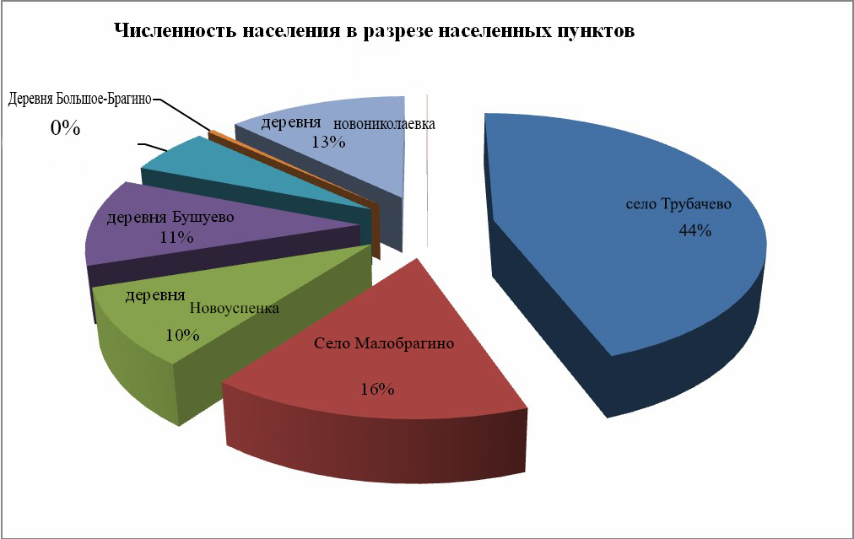
Рис.2 Распределение зарегистрированных жителей по населеннымпунктам

Динамика численности населения отрицательная, что представлено на рис 3. Численность населения понижается за счет миграции и естественной убыли.

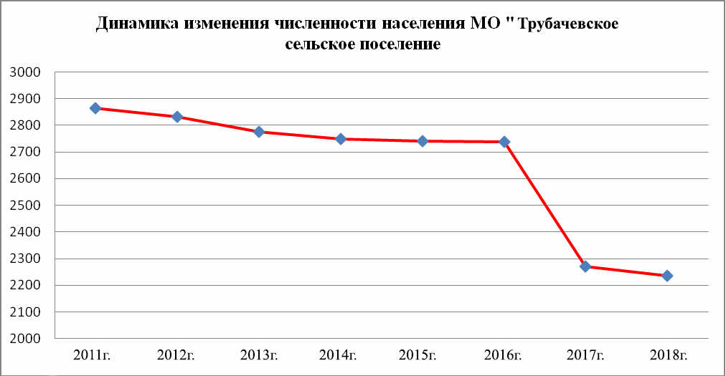
Рис.3 Динамика изменения численности населения за период 2005 - 2012 Возрастное распределение жителей МО отражено на рис4.
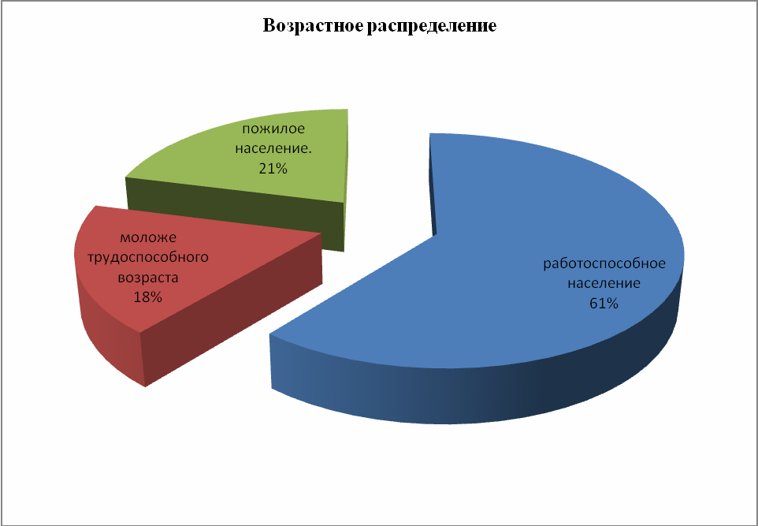
Рис.4 Градация населения повозрасту

Однако в 2017г. темпы снижения значительно уменьшились, это объясняется тем, что в поселении происходят позитивные изменения, в связи с приходом нового Главы Администрации и его команды, которых поддерживает значительная часть населения, и связывает с ним надежды на улучшение качества жизни и рост экономики поселения, что подтверждается данными опроса населения (Рис.5)

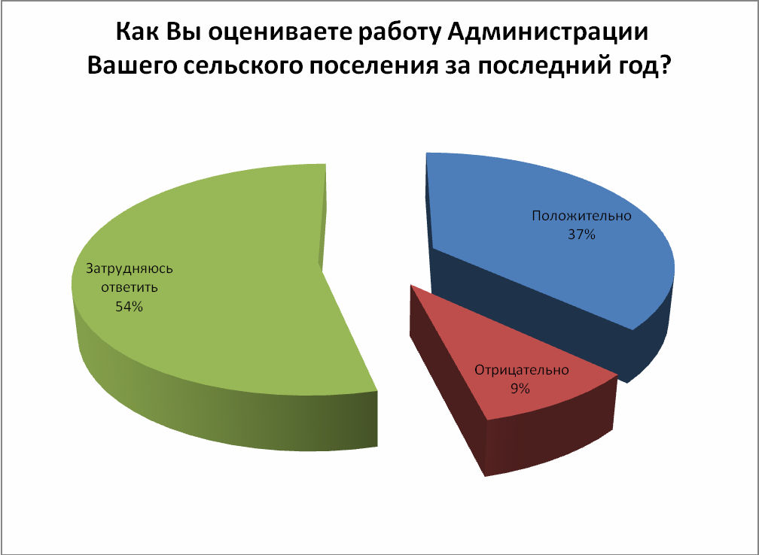
Рис.5 Результаты опроса «Представление жителей Трубачевского сельского поселения о перспективах социально-экономического развития территории»

Уровень жизни населения характеризуется, прежде всего, уровнем его доходов и соотношением среднедушевых доходов и прожиточного минимума населения. После резкого падения реальных денежных доходов населения в 1998 году, восстановление происходило за счет роста размера заработной платы, пенсии и своевременной ее выплаты, увеличения объемов социальных трансфертов, сокращения задолженности по оплате труда и вывода доходов из «тени». Одним из направлений повышения доходов сельского населения является содействие организации системы закупок продукции личного подсобного хозяйства. По результатам опроса, проведенного среди жителей поселения, более 50% объема овощей, выращенных на личных подворьях, используется для личного потребления, излишки, по адекватным ценам, население готово продавать. Что касается продукции животноводства, то молочные продукты и мясо, в основном, производятся на продажу. Продукция, произведенная в личных подсобных хозяйствах, является источником питания для 30% опрошенных респондентов, для 17% - дополнительным источником доходов. Благоприятное воздействие на экономико- демографическое положение поселения оказывает наличие региональной дороги Томск- Мельниково, которая связывает Мельниково с городомТомском, а также региональной автодороги Томск – Колпашево. Это является важным аргументом для развития придорожного сервиса, что позволит создать новые рабочие места и повысить уровеньдоходов.
Основу экономики поселения составляет сельскохозяйственное производство, включающее сельскохозяйственные предприятия и личные подсобные хозяйства.
Важную роль для населения играет самозанятость в сельском хозяйстве, обеспечивающаяся личными подсобными хозяйствами, которые определяют его основной доход.
По итогам соцопроса, проведенного на территории поселения в июле 2017г., основная часть опрошенных определила уровень жизни в поселении как низкий (Рис.6 )

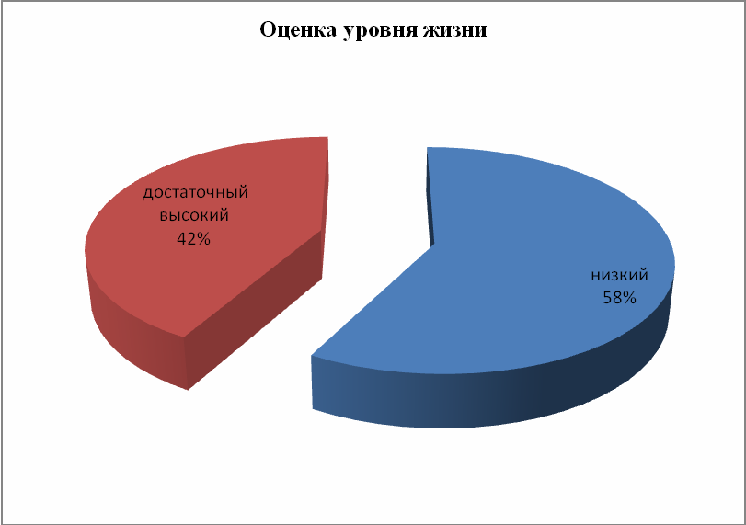
Рис.6 Результаты опроса «Представление жителей Трубачевского сельского поселения о перспективах социально-экономического развития территории»

Одним из критериев такой оценки жителями стало отсутствие инфраструктуры для отдыха и проведения досуга населения (Рис.7 )
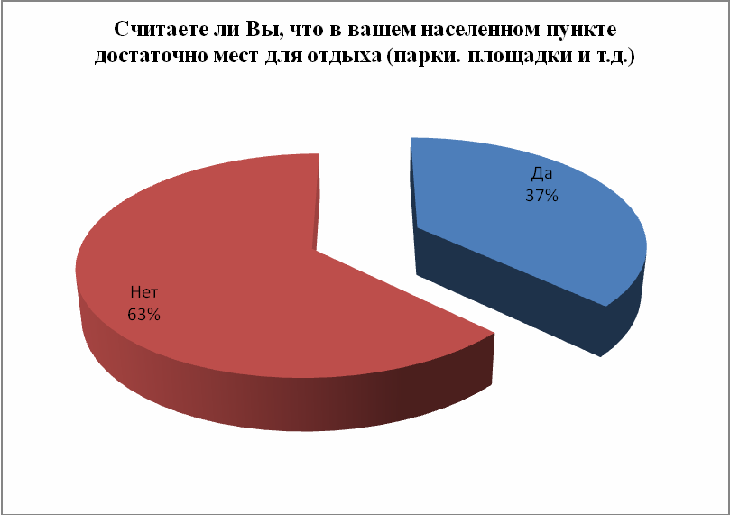
Рис.7 Результаты опроса «Представление жителей Трубачевскогосельского поселения о перспективах социально-экономического развития территории»

Учреждения культуры поселения представлены двумя организациями:
  - МБУ «Сельский дом культуры с.Трубачевское»;
  - МБУ «Дом культуры с.Малобрагино».
На территории МО действуют 2 школы, одна группа дошкольного образования, 1 детский сад находится в стадии строительства. Существуют 2 библиотеки, расположенные в школах. Тем не менее, в с. Трубачево отсутствует помещение «Досугового центра», где могли бы заниматься клубные формирования, прежде всего для молодежи. Так же большинство опрошенных жителей отметило отсутствие спортивных и игровых площадок в населенных пунктах. Наряду с экономическим положением, эти аргументы складываются в общую картину состояния уровня жизни населения и демографической ситуации.
Основными факторами, влияющими на демографический процесс являются:
  - Низкий уровень доходовнаселения;
  - Большая разница в уровне заработной платы между отраслями, отдельными предприятиями и категориямиработающих;
  - Неудовлетворительное состояние условий труда на подавляющем большинстве предприятий и ворганизациях,

  - Отсутствие системы профилактики заболеваний в сфере здравоохранения, низкий уровень заинтересованности медицинских работников в улучшении здоровья населения;
  - Низкий уровень организации досуга по причине отсутствия необходимой инфраструктуры в населенныхпунктах;
  - Низкая транспортная доступность отдельных населенныхпунктов;
  - Естественная убыль населения, сложившаяся в результате превышения смертности над рождаемостью; старение населения и миграция молодого поколения вгорода;
  - Отсутствие муниципального жилого фонда для привлечения специалистов в поселение;
  - Недостаточное количество мест в детских дошкольныхучреждениях

По итогам анализа основной задачей по повышению уровня жизни в Трубачевском сельском поселении является возобновление деятельности крупного, многопрофильного агропромышленного предприятия, охватывающего все поселение с главной базой в с. Трубачево (по примеру с-за «Победа»), которое позволит трудоустроить не менее 200 человек из числа местных жителей, с активным развитием малого бизнеса в сферах сельского хозяйства, туризма и придорожного сервиса. Так же важной задачей является улучшение качества жизни населения, за счет развития инфраструктуры для отдыха идосуга.

3. 2. Анализ и оценка экономической ситуации в муниципальномобразовании.
Основу экономики поселения составляет сельскохозяйственное производство, представленное многоукладным производством, включающем сельскохозяйственные предприятия и сектор личных подсобных хозяйств.
Значительную роль в экономике играют бюджетные организации, предприятия жилищно-коммунального хозяйства.
Однако основное число хозяйствующих субъектов представлено субъектами малого и среднего предпринимательства сферы торговли и бытовогообслуживания.
Важную роль для населения играет самозанятость в сельском хозяйстве, обеспечивающаяся личными подсобными хозяйствами, которые определяют его основной доход.
Трубачевское сельское поселение обладает сравнительно богатыми ресурсами для развития сельского хозяйства. Основное производство сосредоточено в личных хозяйствах населения. В крупнотоварном производстве действуют 2 сельскохозяйственных предприятия – КПХ Зимцов В.В. (с. Трубачево) и КФХ Бересинев (с. Малобрагино).
КПХ Бересинев занимается разведением крупного рогатого скота, поголовье КРС – порядка 850 голов, возделыванием зерновых и кормовых культур. Перерабатывающая база хозяйства расположена в с. Малобрагино в соседнем поселении.
КПХ Зимцов В.В. - специализируется на растениеводстве. Уровень развития сектора личных подсобных хозяйств в населенных пунктах поселения различный. Наибольшее поголовье крупного рогатого скота имеется в с.Трубачево, д. Новониколаевка, д. Бушуево(в 2 раза выше, чем в среднем порайону).
Несмотря на сложную экономическую ситуацию, сложившуюся в последние годы, Администрация поселения ведет активную работу по привлечению инвестиций в различные сферы экономики поселения, выступает инициатором проектов для участия хозяйствующих субъектов в муниципальных, областных и федеральных целевых программах. Администрация поселения оказывает содействие в подборе, приобретении или получении в аренду земельных участков, зданий и сооружений. Кроме того, оказывает необходимое содействие в части решения с органами исполнительной власти, иными организациями вопросов, возникающих при реализации инвестиционных проектов и планирует активизировать этудеятельность.
К сожалению, по независящим от Администрации поселения причинам затормозилась реализация крупнейшего инвестиционного проекта по созданию в

Трубачево крупного агропромышленного комплекса и его ближайшие перспективы не ясны.
Вместе с тем, благоприятными факторами, составляющими основу инвестиционного потенциала поселения являются удобное географическое расположение (относительная близость к Томску), доступ к крупным рынкам сбыта (Томская область), расположение на автомобильной трассе Томск-Мельниково.
Тем не менее, основными проблемами в сфере инвестиционной деятельности остаются недостаточная известность поселения для потенциальных инвесторов, а также недостаточное количество инвестиционных предложений, инициированных органами местного самоуправления для привлечения внешних инвесторов.
Интересы Томской области на территории Шегарского района в стратегических и программных документах и планах развития крупных частных корпораций, а также необходимые для учета при развитии базовых сфер экономики поселения:
- развитие агропромышленногокомплекса,
- развитие строительнойиндустрии,
- создание производств по глубокойдеревопереработке,
- создание промышленно-логистическогокомплекса,
- развитие рекреационной зоны лечебно-профилактическогопрофиля.
Учитывая географические и климатические условия Трубачевского сельского поселения необходимо отметить:
- сравнительно благоприятные агроклиматические условия и традиции ведения развитого сельского хозяйства, включенного в общий агропромышленный комплекс агломерации,
- расположение в Томской агломерации – обеспечивающей рынок сбыта сельскохозяйственнойпродукции,
- транзитное положение на автодороге межрегиональногозначения;
- наличие свободных территорий для развития жилищного и промышленного строительства,
- перспективная для разработки минерально-сырьевая база по строительномусырью.
Агропромышленное производство является стратегически важной сферой деятельности на уровне Шегарского района и Трубачевского сельского поселения, в том числе для обеспечения потребностей местного населения Томска в продуктах питания. Весь Шегарский район – территория развития агропромышленного комплекса пригородного типа. Перспективная роль данного направления может быть усилена с повышением эффективности хозяйствования, модернизацией производств, строительством новых животноводческих комплексов и семейных ферм, перерабатывающих производств, развитием системы сбыта сельскохозяйственной продукции. (Схема территориального планирования Томского муниципального района.
Также, важное значение имеет направление переработки дикорастущего сырья, и в качестве отрасли, помогающей снизить риски неблагоприятных погодных условий может выступить развитиесадоводства.
Согласно разработанной Схемы территориального планирования Шегарского муниципального района, с высокими объемами жилищного строительства в зоне томской агломерации связаны перспективы развития строительной индустрии, включающей в первую очередь производство стройматериалов. Перспективные направления промышленности строительных материалов – производство нерудного сырья, строительных сухих смесей, теплоизоляционных материалов и проч.
Для формирования конкурентоспособной экономики поселения, необходимо эффективное использование существующих природных ресурсов. Таким образом, стратегические перспективы развития экономики поселения должны быть направлены на:
- создание новых производственных объектов сельскогохозяйства,
- развитие переработки продукции животноводства ирастениеводства,
- усиление эффективности личного сектора в сельском хозяйстве, имеющего большую не только экономическую, но и социальную значимость для поселения. В том числе вовлечение хозяйств поселения, как формы семейного предпринимательства, вэкономику

с развитием рыночных отношений с крупными и средними субъектами рынка, расширением механизмов сбыта сельскохозяйственной продукции, производственным обслуживанием личных подсобных хозяйств,
- увеличение количества хозяйствующих субъектов в сфере потребительского рынка, в том числе социального обслуживания, придорожного сервиса итуризма.
Важнейшее значение в развитии всех указанных направлений имеет малое и среднее предпринимательство.
В сфере малого бизнеса, где прогнозируется значительная концентрация рабочих мест необходимо развивать:
  - сельскоехозяйство,
  - отрасли потребительского рынка,
  - строительные услуги, в том числе в жилищном и дорожномхозяйстве,
  - транспортную деятельность, ремонт и техническое обслуживаниеавтотранспорта,
  - производство пищевых продуктов, строительныхматериалов,
  - заготовку и переработку дикорастущегосырья,
  - придорожныйсервис,
  - социальные услуги, в том числе в здравоохранении, культурно-развлекательной деятельности,образовании,
  - услуги жилищно-коммунальногосектора,
  - рекреацию и туризм, производство сувенирнойпродукции.
Таким образом, увеличение числа занятых в экономической сфере поселения возможно за счет развития сельскохозяйственного производства и сельхоз переработки, развития бизнеса в сфере строительства и производства строительных материалов, транспортного обслуживания, придорожного сервиса и бизнеса в социальной сфере. Рост качества жизни населения будет сопровождаться развитием сферы обслуживания – бытового обслуживания, здравоохранения, образования, культуры и спорта.

3. Анализ и оценка состояния системыуправления.
Одной из гарантий четкой и слаженной реализации Программы социально- экономического развития поселения и успешности решения задач по развитию территории является совершенствование и оптимизация органов управления поселения для достижения целей устойчивогоразвития.
Кроме того, по оценкам экспертов в области оптимизации управления результатот
«наведения порядка» во всех сферах управления дает экономический эффект от 15 до 30
% уменьшения расходной части бюджета. Объем исполняемых полномочий оказывает влияние на структуру расходов бюджета и, собственно, структуру Администрации, формирует поле целей и задач исполнительного органа, непосредственно влияет на приоритеты муниципального развития.
Международная и отечественная практика реализации программ социально- экономического развития территорий показывает, что одним из решающих факторов успешности является оптимальная организационная структура органов управления, исключающая дублирование функции и ориентированная на достижение поставленных задач.
Действующая на сегодняшний день организационная структура Администрации Трубачевского сельского поселения (Рис 8) была признана экспертами не соответствующей положениям Федерального закона «Об общих принципах организации местного самоуправления в Российской Федерации» № 131-ФЗ от 6 окт. 2003 г. по численности, функциональным обязанностям сотрудников и характеру организационных взаимосвязей.

Рис.8 Существующая организационная структура Администрации Трубачевского сельского поселения

Управляющий делами Делопроизводство Архив Градостроительство Нормотворчество Кадры,Культура

Ведущий специалист (финансы)
Бюджет поселения Отчеты
Договора с поставщиками Контроль за

Ведущий специалист (бухгалтерия) Бухгалтерский учет Договора
Зар.плата Контроль за реализацией

Глава администрации
Общий контроль + ЖКХ

аутсорсинг

Специалист 1
Паспортный стол
Землеустройство и кадастровый учет Использование муниципального имущества Организация культмассовых мероприятий Формирование списков по дровам

Специалист 2 (Администратор с.)
Паспортный стол
Землеустройство и кадастровый учет Использование муниципального имущества Организация культмассовых мероприятий
Курирует: с.Трубачевос.Бушуево
с.Новониколаевка
c.Малобрагино

Курирует:

Консалтинговая компания

Юридическое сопровождение Гос. Закупки
Аренда мун. имущества

Специалист по первичному воинскомуучету
Взаимодействие с общественностью

Водитель Уборщица
Рабочий

Дом культуры (Новоархангельское) 7,5 ставок

Сельский Дом культуры (Трубачево)
6,75 ставок

От эффективной работы Администрации ТСП напрямую зависит отношение жителей к власти вообще и к Администрации поселения вчастности.
По итогам соцопроса, проведенного на территории поселения в июле 2022г., основная часть населения (54 %) не смогли определить свое отношение к работе Администрации, это говорит о том, что жители присматриваются к новому Главе и Администрации, больше трети опрошенных жителей (37%) оценивает работу Главы поселения и Администрации поселения положительно, тем не менее, большая часть населения (42%) считает, что жизнь за последний год ухудшилась (см. Рис 9).
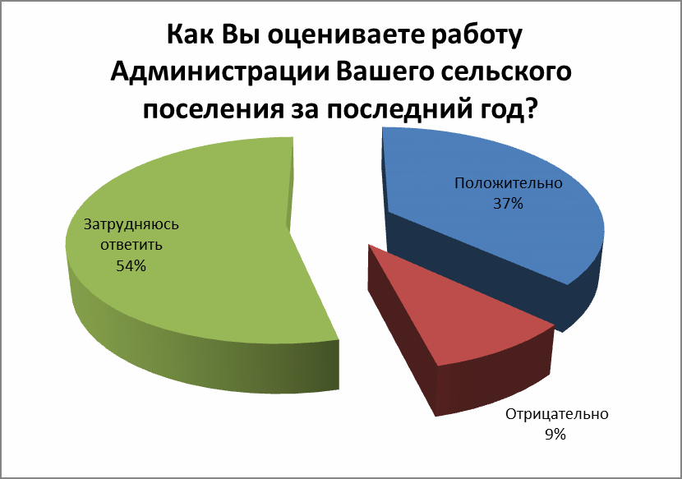
Рис.9 Результаты опроса «Представление жителей Трубачевскогосельского поселения о перспективах социально-экономического развитиятерритории»

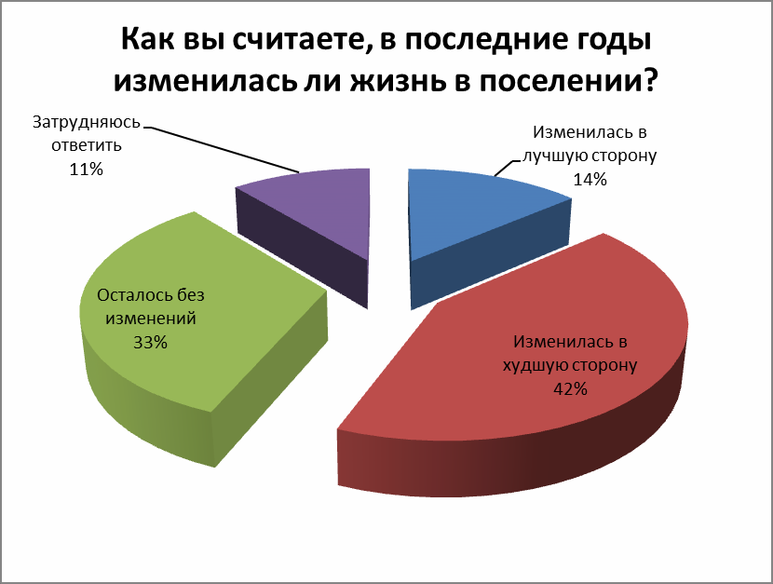
Рис.10 Результаты опроса «Представление жителей Трубачевского сельского поселения о перспективах социально-экономического развитиятерритории»
Выборы Совета поселения и Главы Администрации поселения прошли в августе 2018 г. Срок полномочий Главы поселения и представительного органа – 5 лет.
В составе Администрации поселения ? штатных единиц, включая водителя и уборщика служебных помещений. Из них 4 муниципальных служащих и 5 штатных единиц по техническому обеспечениюдеятельности.
ОСУ Трубачевского сельского поселения – линейная функциональная двухуровневая. Основной проблемной точкой таких структур является: перегрузка управленцев верхнего уровня. Однако исторически сложилось, что муниципальные и государственные органы управления строятся именно на этой основе и для оптимального взаимодействия с ними целесообразно основу такой структуры сохранить с включением проектно-ориентированных единиц (подразделений). В ведении Администрации ТСП 26 муниципальных услуг, 8 из которых законодательно-обязательны.

Анализ, проведенный экспертами показал, что для устойчивого развития поселения необходима модернизация организационной структуры управления. Решение этой задачи может происходить исходя из 3 вариантов развития событий:
  - Изменения в структуре Администрации ТСП могут быть произведены в рамках существующего ФОТ путем перераспределения должностных обязанностей и функций между сотрудниками административного аппаратапоселения.
  - Увеличение ФОТ и расширение аппарата управления за счет использования внутренних резервов местногобюджета.
  - Инвентаризация услуг, оказываемых населению, с целью их оптимального распределения между органами местного самоуправления и специализированными организациями (на принципахаутсорсинга).
Ситуация в бюджетной сфере поселения характеризуется низким уровнем собственных доходов. Формирование доходной части практически полностью зависит от вышестоящих бюджетов и решений. Вследствие этого, вариант модернизации системы управления поселения № 3 видится разработчикам наиболее предпочтительным.
Для обеспечения высокой степени эффективности и результативности при осуществлении полномочий по решению вышеуказанных вопросов местного значения в администрации Трубачевскогосельского поселения как исполнительно–распорядительного органа, было признано целесообразным введение следующей организационной структуры (Рис 10).

Рис 11 Целесообразная организационная структура Администрации Трубачевскогосельского поселения

Совет Депутатов поселения

Глава
администрации
Тер. органы
самоуправления

Зам по экономике и ЖКХ
Муниципальное
казенное предприятие
Учредитель
- ЖКХ
- Мун.имущество

Землеустройство, арх- ра и градостроит-во
Зам. по фин. бюдж. политике

Бухгалтер
Управляющий делами

Культура и спорт

Учредитель
Муниципальное казенное предприятие
- Культура (2ДК)
- Спорт
- библиотека
учредитель
Некоммерческая организация
«Общественный центр
«Турунтаевская волость»

- История
- Экология
- Просвещение
- Ремесла
- туризм

Сельское хоз-во и малый бизнес
Информатизация и связь

Гос.закупки Делопроизводство

Юрист

Водитель
Советник Главы Администрации

Уборщик помещений

По сути дела, организационная структура определяет распределение ответственности и полномочий внутри Администрации.
Описание функциональных обязанностей основных должностных лиц ТрубачевскогоТСП:
- Глава Трубачевского сельского поселения – высшее должностное лицо муниципального образования, наделяемое уставом Трубачевскогосельского поселения собственными полномочиями по решению вопросов местного значения. Является главой администрации Трубачевскогосельскогопоселения.
Профессиональные компетенции (согласно Устава поселения ст. 34)

Заместитель Главы Трубачевского сельского поселения по экономике иЖКХ.
Заместитель Главы Трубачевскогосельского поселения по экономике и ЖКХ является лицом, замещающим должность муниципальной службы, учреждаемую для непосредственного обеспечения исполнения полномочий лица, замещающего муниципальную должность, относится к старшей группе муниципальных должностей.

Профессиональные компетенции:
  - Организация в границах поселения электро-, тепло-, и водоснабжения, водоотведения, снабжения населениятопливом.
  - Реализация генерального плана поселения, правил землепользования и застройки, выдача разрешений на строительство, разрешений на ввод объекта в эксплуатацию, резервирование и изъятие земельных участков в границах поселения для муниципальных нужд, осуществление земельного контроля за использованием земельпоселения.
  - Создание условий для развития сельскогохозяйства.
  - Организация освещения улиц и установка информационныхуказателей.
  - Организация сбора и вывоза бытовых отходов имусора.
  - Организация благоустройства и озеленения территории поселении, использования, охраны, защиты, воспроизводства лесов, особо охраняемых природных территорий.
  - Паспортныйучет
  - Эффективное пользование и распоряжение имуществом, находящимся в муниципальнойсобственности.
  - Муниципальныйзаказ.
  - Содействие в развитии малогопредпринимательства.
  - Привлечениеинвестиций

Заместитель Главы Трубачевского сельского поселения по финансово- бюджетнойполитике

Заместитель Главы Трубачевскогосельского поселения по финансово- бюджетной политике является лицом, замещающим должность муниципальной службы, учреждаемую для непосредственного обеспечения исполнения полномочий лица, замещающего муниципальную должность, относится к старшей группе муниципальных должностей.

Профессиональные компетенции:
  - Формирование, утверждение, исполнение бюджета поселения и контроль за исполнением данногобюджета.

  - Внесение изменений в бюджет на основании решений Совета поселения. Составление документов на перемещение бюджетных ассигнований в электронном виде и на бумажныхносителях.
  - Ежемесячное доведение лимитов бюджетных обязательств (кассовыхпланов).
  - Ведение реестра муниципальныхконтрактов.
  - Ведение реестра расходныхобязательств.
  - Размещение необходимой информации на сайте Трубачевского сельского поселения.
  - Предоставление ежеквартальных и годовых отчетов в Управлениефинансов.
  - Подготовка подтверждающих документов в Управление финансов Администрации Шегарского района на финансирование расходов и проверка договоров и контрактов уюристов.
  - Установление, изменение и отмена местных налогов и сборовпоселения.
  - Установление и исполнение расходных обязательств муниципальногообразования.
  - Осуществление муниципальных заимствований, управление муниципальным долгом.
  - Детализация объектов бюджетной классификации Российской Федерации в части, относящейся к соответствующему местномубюджету.
  - Определение порядка предоставления межбюджетных трансфертов из местных бюджетов, предоставление межбюджетных трансфертов из местныхбюджетов.
  - Осуществляет бюджетные полномочия по установлению порядка составления, утверждения и исполнения смет доходов и расходов отдельных населенных пунктов, других территорий, не являющихся муниципальными образованиями, входящих в состав территориипоселения.

Управляющий делами Трубачевского сельскогопоселения.

Управляющий делами - является лицом, замещающим должность муниципальной службы, учреждаемую для непосредственного обеспечения исполнения полномочий лица, замещающего муниципальную должность, относится к старшей группе муниципальных должностей.

Профессиональные компетенции:
  - Обеспечение правильности и своевременности формированиядел.
  - Обеспечение юридической (правовой) экспертизы исходящих и внутренних документов Администрациипоселения.
  - Осуществление контроля исполнения документов и поручений Главы поселения, принимает оперативные меры, направленные на своевременное и качественное их выполнение.
  - Формирование архивных фондов поселения, их ведение исодержание.
  - Заверение копии документов, образующихся в результате деятельности Администрации поселения, Совета сельского поселения, копии документов граждан, личные подписиграждан.
  - Подготовка и участие в проведениивыборов.
  - Подготовка и участие в проведении сходов и собраний граждан впоселении.
  - Участие в профилактике терроризма иэкстремизма.
  - Участие в предупреждении и ликвидации последствий ЧС в границахпоселения.
  - Обеспечение первичных мер пожарной безопасности в границах населенных пунктовпоселения.

Управление развитием конкретной территории сталкивается с недостаточной разработанностью инструментария организации мониторинга и оценки реализации Программы. В настоящее время частичный контроль за реализацией Программы развития поселения выполняется Главой поселения «в нагрузку» к прямым должностным обязанностям, что сказывается на масштабах проводимой работы. Для осуществления эффективного управления проработкой и реализацией стратегических направлений в структуру управления ТСП предлагается ввести должность – Советник Главы поселения по развитию, в функции которого входило бы отслеживание динамики изменений, аналитика, контроль за реализацией Программы развития поселения, оперативное реагирование на изменения.

Профессиональные компетенции:
  - Обеспечение информацией руководителей всех уровней.
  - Идентификация реальных и потенциальных проблемных ситуаций на основе данных отчетов, полученных от ответственных и уполномоченных сотрудников в результате деятельности по реализацииПрограммы.
  - Предоставление информации в стандартизованной форме, как для последующего анализа, так и для формирования отчетности всех уровней и стандартизованного оформления документов для участия в государственных и муниципальных программах, конкурсах всехуровней.
  - Наблюдение за реализацией Программы в целом и в увязке с другими региональнымиПрограммами.
  - Выработка проектов конкретных управленческих решений с целью корректировки отклонений фактических показателей Программы отзапланированных.

Согласно предлагаемой ОСУ управления в подчинении у заместителей Главы ТрубачевскогоТСП, находятся сотрудники, осуществляющие вышеперечисленные компетенции, делегированные им руководителями.
Кроме того, эксперты считают целесообразным произвести объединение двух ныне существующих МБУ в сфере культуры в одно МБУ с целью выработки единой программы действий по оказанию муниципальных услуг в сфере культуры для населения и оптимизации расходов бюджета поселения, что приведет к устранению дублирования функций.
Отдельно следует сказать о перспективах создания в поселении специализированного Муниципального предприятия (Учреждения) для оказания услуг в сфере ЖКХ и управления (распоряжения) муниципальными ресурсами. В последнее время в сфере ЖКХ существует практика передачи полномочий Администрации поселений управляющим компаниям. В подавляющем большинстве случаев УК являются субъектами предпринимательской деятельности, основной целью (согласно Устава) которых является извлечение прибыли. К сожалению, многолетняя практика деятельности по оказанию услуг ЖКХ в сельских поселениях такими УК говорит о том, что в большинстве случаев погоня за прибылью становится важнее социального аспекта данного вида деятельности. Завышенные тарифы, некачественные и не в полной мере оказанные услуги, бесконечная череда банкротств и смены УК, вот лишь малая часть проблем, ложащихся на долю Администрации поселения при работе таких УК. Данная ситуация не обошла стороной и Трубачевскогосельское поселение. В связи с этим, предлагается создание Муниципального предприятия (Учреждения) для оказания услуг в сфере ЖКХ и управления (распоряжения) муниципальными ресурсами. Практика таких предприятий уже сформировалась в РФ и показывает свою эффективность и социальную ответственность. В связи с этим, в целях оптимизации расходов бюджета, оказания качественных услуг и для повышения социальной ответственности перед жителями Трубачевскогосельского поселения рекомендуется созданиеМуниципального

предприятия (Учреждения) для оказания услуг в сфере ЖКХ и управления (распоряжения) муниципальной собственностью и ресурсами.
По итогам анализа, экспертами определены основные проблемы и задачи по модернизации системы управления поселением:
Оргструктура управления поселением не в полной мере соответствует целям и задачам развития территории;
Необходимо создание Муниципального предприятия (Учреждения) для оказания услуг в сфере ЖКХ и управления (распоряжения) муниципальными ресурсами;
В целях выработки единой программы действий и оптимизации бюджетных расходов в сфере культуры, необходимо объединение двух МБУ в единый «Культурный комплекс Трубачевского сельского поселения»;
Для вовлечения активных жителей поселения в общественную деятельность и для реализации гражданских инициатив необходимо создание НКО «Общественный центра
«Трубачевской волости».

3. 4. Анализ и оценка состояния системыЖКХ.
Состояние системы ЖКХ Трубачевского сельского поселения находится в критическом положении. На сегодняшний день операторами по оказанию услуг населению выступают три компании: ООО «Комфорт» (водоснабжение), ИП Веретеников(техника), ООО «Успех» (отопление). Учитывая регулярную смену управляющих компаний (за последний год произошло 2 смены), большой износ сетей, прежде всего водопроводных, устаревшее оборудование (водяные скважины и насосные станции, угольные котельные), отсутствие ответственности УК за перспективное развитие, инвестиционных вложений и регулярное недофинансирование отрасли в Шегарском районе существует экстренная необходимость вмешательства муниципалитета в вопросы управления ЖКХ на уровне поселения. Администрация поселения активно взялась за решение этой сверхважной задачи. Формируется парк техники, реконструируется ремонтная база, формируется кадровый составспециалистов.
Экспертами проработан вариант создания на базе имущественного комплекса системы ЖКХ Трубачевского сельского поселения Муниципального Унитарного Предприятия, основная задача которого станет концентрация усилий и ресурсов для обеспечения качественными услугами (водоснабжение, электроснабжение, отопление общественных и административных помещений, благоустройство и уличное освещение, вывоз и складирование ТБО) населения в Трубачевском сельском поселении. Прорабатывается экономическая и организационная модель деятельности данного предприятия. Проведенный анализ деятельности в сфере ЖКХ на уровне сельских поселений настойчиво требует внедрения новых механизмов и организационных действий по выводу из глубокого кризиса данной отрасли народного хозяйства.

3. 5. Анализ и оценка состояния систем здравоохранения, образования и безопасности.
МО "Трубачевское сельское поселение" в системе здравоохранения относится к Шегарскому медицинскому округу. Обслуживает данный округ ЦРБ «Шегарская районная больница № 1», находящаяся в с. Мельниково.

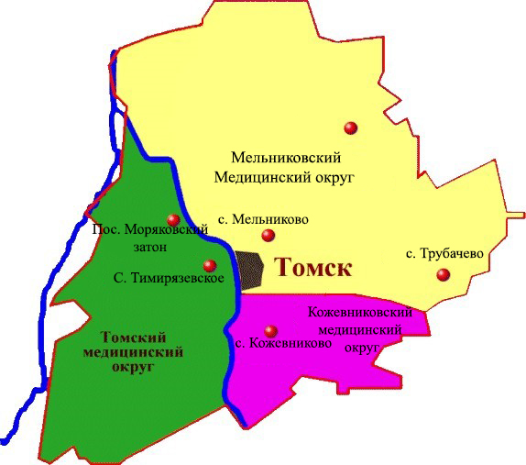

В учреждении работают 404 сотрудника (24 % - высшая категория, 17% - первая категория, 5% - втораякатегория).
Отделение СМП в Шегарском отделении МБУЗ "ЦРБ №1», в составе одной фельдшерскойбригады.
Таблица 15 Укомплектованность медицинскими кадрами
ЛПУ | Штатные должности |  |  | Укомплектовано на  01.01.2013-2015 гг. |  |  | Процент  укомплектованности
 | 2016 | 2017 | 2018 | 2013 | 2014 | 2015 | 2016 | 2017 | 2018
Врачебные  кадры | 72,75 | 75,00 | 82,50 | 63,75 | 68,75 | 70,25 | 87,6 | 91,7 | 85,2
Средние  медработник и | 171,50 | 169,5  0 | 173,2  5 | 134,2  5 | 142,5  0 | 127,5  0 | 78,3 | 84,1 | 73,6

Среди основных показателей эффективности системы организации здравоохранения Светленского медицинского округа можно отметить: Снижение заболеваемости населения на 14%, устойчивую тенденцию к снижению уровня смертности населения (на 34%), отсутствие материнской смертности,низкийуровень младенческой смертности (в 2016 и 2017 годах не зарегистрирована), снижение на 16% уровня первичного выхода на инвалидность. Охват диспансерным осмотром населения всех возрастных групп за три года увеличилсяна15%. В Светленском медицинском округеработает программа "Снижениечастоты вызовов СМП к хроническим больным". Активно проводится работа пораннему
выявлению злокачественных новообразований.
Система здравоохранения на территории МО "Трубачевское сельское поселение" представлена следующими лечебными учреждениями: Отделение «ОВП» в с. Трубачево, с. Малобрагино.
Таблица 16 Характеристики медицинских учреждений, расположенных в МО "Трубачевское сельскоепоселение":
№ | Наименование объекта | Месторасположение | Емкость
 | Отделение «ОВП» | с. Трубачево, Ул. Центральная 4 | 15 посещений в смену
 | ФАП | С. Малобрагино ул. Агрогородок 2/1 | 5 п/с

Сеть фельшерско-акушерских пунктов (ФАП) обеспечивает доступность медицинской помощи в МО. В них можно получить первую доврачебную медицинскую помощь. Сотрудники ФАПов определяют необходимость оказания более квалифицированной помощи или проведения обследования, ведут профилактическую работу.
За последние 3 года в районе наблюдается увеличение заболеваемости детей и снижение заболеваемости взрослого населения. Основными заболеваниями являются болезни органов дыхания, нервной системы, костно-мышечной системы и соединительной ткани.
Эффективность предоставления и оказания медицинских услуг существенно снижается в условиях значительного износа основных фондов медицинских учреждений, степень которых иногда превышает 50%. Одной из проблем представляется недостаточное материально-техническое оснащение лечебных учреждений. Также отмечается проблема старения медицинских кадров и недобор медицинского персонала в учреждениях.
Приоритетными направлениями развития здравоохранения МО являются следующие мероприятия:
- информатизация;
- укрепление материально-техническойбазы;
- охрана материнства и детства(перинатология);
- кардиологическаяпомощь;
- онкологическаяпомощь;
- педиатрическаяпомощь;
- амбулаторно-поликлиническаяпомощь.
Повышение эффективности системы здравоохранения посредством устранения дисбаланса объемов медицинской помощи. Базисом для реализации указанной задачи является определение реальной потребности жителей МО в амбулаторно- поликлинической, стационарной, специализированной и скорой медицинской помощи, с последующими структурными изменениями отдельных видов медицинской помощи.

Система образования МО состоит из МБОУ "Трубачевская СОШ" Шегарского района МБОУ "с. Малобрагино СОШ" Шегарского района.

Количественное распределение учащихся МО по школам отражено на рис 12.

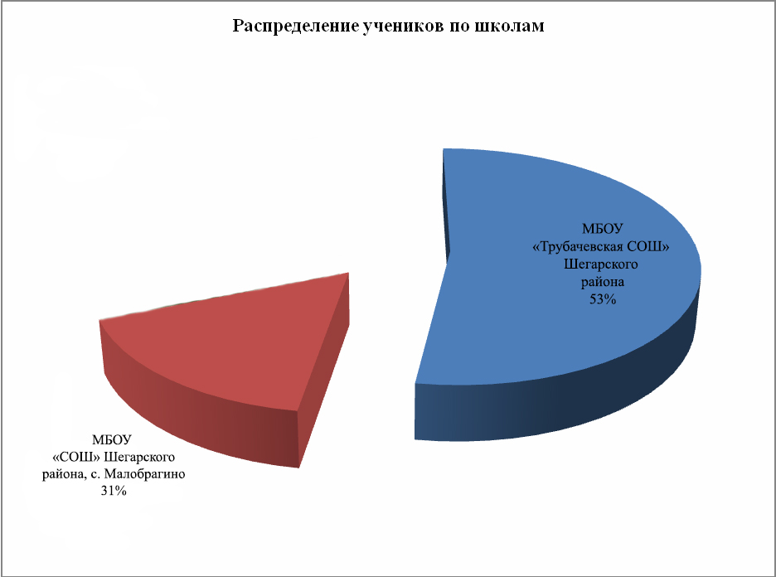
Рис.12 Соотношение школ по количествуучащихся

В школах работают порядка 35 педагогов, имеющих большой стаж и опыт работы. В последние годы школы получили современное оборудование и подключение к линиям связи. На базе школ расположены библиотеки. В МБОУ «ТрубачевскаяСОШ» Шегарского района реализуется профильная сетевая образовательная программа, профильного обучения, в т.ч. на основе дистанционного обучения «Интеграция общего и профессионального образования».
Несмотря на значительную работу по обеспечению доступности качественного общего образования, существуют проблемы, которые требуют решения в ближайшей перспективе:
- невысокий уровень освоения образовательного стандарта выпускниками общеобразовательныхучреждений.
- недостаточный уровень интеграции общего и дополнительногообразования:
- недостаточно эффективное функционирование системы воспитания, определяющей нравственные ориентиры, дающей духовную опору на подлинные жизненные ценности, формирующие гражданственность ипатриотизм:
- недостаточно эффективная организация психолого-педагогического сопровождения детей, в том числе детей, имеющих различные образовательные потребности (одаренные дети, дети с ограниченными возможностямиздоровья
- недостаток специалистов по психолого-педагогическому, медико-социальному сопровождению детей (психологи, учителя-логопеды, учителя-деффектологи, социальныепедагоги).
- низкий уровень развития информационно-образовательной среды в общеобразовательныхучреждениях;

- недостаточный уровень использования современных информационно- коммуникационных, дистанционных образовательных технологий, возможностей сети Интернет в образовательномпроцессе;
- отсутствие новых специалистов - сетевых педагогов, тьюторов, технических специалистов по сопровождению процесса дистанционного обучения в системе общегообразования;
- недостаточный уровень обеспечения образовательных учреждений высокоскоростнымИнтернетом.
Охрана правопорядка в МО "Трубачевскоесельское поселение" осуществляется участковым уполномоченным полиции. Кабинет участкового находится в с. Трубачево.
Задачи участкового уполномоченного милиции на территории МО:
- обеспечение личной безопасности граждан и охрана общественногопорядка;
- предупреждение и пресечение преступлений и административных правонарушений;
- оказание содействия сотрудникам служб криминальной милиции в исполнении возложенных на них служебныхобязанностей;
- защита частной, государственной, муниципальной и иной формойсобственности;
- оказание в пределах компетенции милиции помощи гражданам, должностным лицам предприятиям, организациям и общественнымобъединениям.
Проведенный осмотр поселков и анкетирование населения выявило отсутствие освещения улиц населенных пунктов МО (Рис. 13)
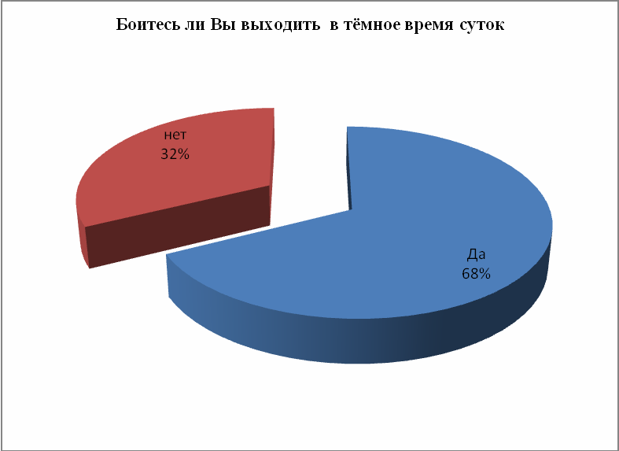
Рис.13 Результаты опроса «Представление жителей Трубачевскогосельского поселения о перспективах социально-экономического развитиятерритории»
Для организации пожаротушения в с. Трубачеворасположен опорный пункт Управления организации пожаротушения и проведения АСР. Данное подразделение организует работы по ликвидации пожаров и проведению аварийно-спасательных работ, на всей территории МО "Трубачевскогосельское поселение".
С целью решения вопросов по укреплению пожарной охраны на территории МО создана добровольная пожарная дружина.
Основной задачей для развития здравоохранения, образования и безопасности в МО является привлечение квалифицированных кадров, молодых специалистов и укреплением материально-техническойбазы.
Часть проблем носят системный характер и обусловлены общероссийскими тенденциями.

3. 6. Анализ и оценка состояния сферы культуры и спорта впоселении.
В последние годы в сферах культуры, туризма и спорта все острее ощущаются проблемы, связанные с недостаточным финансированием в предыдущие годы данных сфер, в том числе сокращением числа культурно-досуговых учреждений, спортивных секций, количества оказываемых услуг данного вида для населения, вытеснением традиционных коллективных форм отдыха и занятий физической культурой и спортом.
В этих условиях необходимы новые решения в этих сферах, поиск новых форм досуга, направленных на сохранение и возрождение местных традиций, а также на привлечение источников финансирования не только в бюджете поселения, но и за счет участия в различных программах регионального и федерального уровня. Инициирование проектов с привлечением финансирования общественных и благотворительных фондов, коммерческих организаций и частных лиц.
Данные решения, обладающие мультипликативным эффектом, могут дать импульс не только развитию сферы культуры, но и появлению новых субъектов малого и среднего бизнеса, осуществляющих деятельность в сфере изготовления сувениров, туризма, народных промыслов, сельского хозяйства, общественного питания и услуг для населения.
Главными исполнителями процесса развития этой сферы должны стать учреждения культуры и спорта, действующие на территории поселения.
На 1 января 2018 года учреждения культуры поселения представлены двумя организациями:
- МБУ «Сельский дом культуры с. Трубачево»;
- МБУ «Дом культуры с. Малобрагино».
Так же существует 3 библиотеки (в с. Трубачево,), являющиеся филиалами данных МБУ. В составе этих организаций работает 32 человек, включая инструктора по спорту.
Основными видами деятельности учреждений являются организация и проведение культурно-массовых и спортивных мероприятий, а также приобщение жителей муниципального образования к творчеству, культурному развитию и самообразованию, любительскому искусству и ремеслам, собиранию и хранению музейных предметов, осуществление просветительской и образовательной деятельности, обеспечение библиотечного обслуживания населения, с учетом потребностей и интересов различных социально – возрастных групп.
Единственным сохранившимся местом для круглогодичного проведения культурно-массовых мероприятий в поселении является Дом культуры в с.Трубачево. Крупные культурные мероприятия, занятия, репетиции всех клубных формирований учреждений Трубачевскогопоселения проходят в помещениях Дома культуры с. Малобрагино.
Активно развивается краеведение. Благодаря усилиям местных жителей и ветеранов проводится работа по изучению истории сел, подвига народа в Великой Отечественнойй Войне и в тылу. По инициативе Совета ветеранов возрождаются утраченные традиции по патриотическому воспитанию молодежи. Особо следует отметить многолетнюю кропотливую работу Циброва В.Н., благодаря усилиям которой, выпущены 2 книги, посвященные истории Трубачевои егожителей.
Экологическое направление заслуживает отдельного внимания. Основным инициатором экологического образования молодежи традиционно является ТрубачевскаяСОШ. Тот факт, что в 1978г. на базе школы с участием Сибирского ботанического сада был заложен Дендросад, который существует и по сей день, говорит о важности и востребованности данного направления.
Спортивная и физическая подготовка сосредоточена, прежде всего, на молодом поколении жителей Трубачевскогосельского поселения. Так, основные виды спорта, исторически культивируемые на территории поселения представлены:

- лыжные гонки,
- волейбол,
- настольный теннис,
- футбол,
- гиревой спорт.
Развитие физкультуры и спорта сдерживается несколькими традиционными для сельской местности факторами, а именно: в структуре управления поселением существует всего лишь один штатный спортивный инструктор, занимающийся с местным населением и отсутствием достаточного финансирования как для развития материально- технической базы, так и недостаточной оплатой труда. Тем не менее, физическая культура и спорт в поселении активно развивается благодаря инициативе спортивного инструктора и поддержке Администрации поселения. Так уже несколько лет подряд ведется работа лыжной секции. В настоящее время усилиями Администрации и жителей с. Трубачевоведется реконструкция здания, которое станет базой для развития не только лыжного спорта, но и других видов спорта впоселении.
Сегодня в Трубачевскомсельском поселении проходят разноплановые мероприятия, имеющие культурно-исторические корни и возникшие недавно, пользующиеся популярностью у жителей поселения. Самые значительные из них:
- Спортивный праздник «Зимние узоры»,
- Детский праздник «Зиние забавы»,
- Народное гуляние «Проводы русской зимы»,
- Праздничные мероприятия к 8 марта «Добрые руки»,
- Ежегодный праздник победы с минутой молчания «9 мая»,
Однако дальнейшему развитию данной сферы препятствует ряд принципиальных ограничений, и прежде всего отсутствие в с. Трубачевоместа сбора граждан (Цент досуга).
Главными проблемами развития культурно-досуговой деятельности являются:
• разрозненность структурных подразделений сферыкультуры,
• отсутствие в с. ТрубачевоЦентра Досуга, предоставляющего возможности для организации досуговой деятельности населения и занятия различных клубных и общественных формирований,
• отсутствие квалифицированныхкадров.
Это связано с хроническим дефицитом средств на содержание объектов социально- культурной деятельности. Наблюдается падение интереса к культурно-историческому наследию и востребованности традиционных услуг сферы культуры, рост новых форм социокультурной деятельности населения (в основном, в сфере Интернета или на основе его коммуникативных возможностей), что требует от специалистов по культуре поиска новых форм, мероприятий, использование передового опыта реализации культурных проектов в масштабах России и за рубежом.
Один из слабо задействованных ресурсов в сельских поселениях для развития культуры и просвещения является потенциал жителей имеющих активную жизненную позицию. В основном это люди старшего поколения, которые воспитывались в советское время на высоко нравственных и духовных ценностях. Именно этот потенциал и должен стать основой возрождения культуры в поселении. Главной задачей Администрации ТСП в этом аспекте является оказание организационной и финансовой поддержки инициативам граждан. На основе совместного партнерства будут развиваться новые (возрождаться старые) направления в сфере культуры, просвещения испорта.

7. Анализ и оценка экологической ситуации и природных ресурсов муниципальногообразования.
Вопросы экологической безопасности, рационального природопользования и сохранения природных ресурсов территории являются одними из самых важных. Ведь от

того, как мы сохраним нашу окружающую среду, зависит дальнейшая жизнь следующих поколений.
Существует ряд вопросов и проблем, осложняющих экологическую обстановку в поселении:
• использование водных ресурсов поселения осуществляется путем потребления воды в хозяйственно – питьевых, производственных и других целях, отведения сточных вод. Однако поверхностные воды не могут быть использованы для централизованного водоснабжения в силу их подверженности антропогенному загрязнению. Для хозяйственно-питьевого водоснабжения, используются подземные водоносные горизонты. К сожалению, качество питьевой воды в Томской области вообще и в Трубачевскомпоселении в частности оставляет желать лучшего (о чем свидетельствуют данные соц. Опроса). Многолетний анализ данных о результатах исследования питьевой воды в подземных источниках свидетельствует о постоянстве уровня природного химического загрязнения (в основном, по содержанию железа, марганца, кремния, а так же по таким показателям как общая жесткость, мутность и пергаментнаяокисляемость).
• актуальной для поселения является рекультивация земель, борьба с плоскостной и овражной эрозией. Основными причинами, вызывающими ухудшение качественного состояния земель в последние годы, является прекращение мелиоративных культуртехнических работ.
• особую опасность представляют несанкционированные места размещения бытовых отходов вблизи населенных пунктов, приводящие не только к деградации ландшафтов, но и загрязнению почв, подземных и поверхностных водных источников.
• состояние здоровья населения является информационным показателем качества системы жизнеобеспечения. По основным показателям, характеризующим здоровье населения, сохранились некоторые негативные тенденции предыдущих лет: естественная убыль населения; рост смертности от болезней органов кровообращения и пищеварения. Положительным моментом в динамике показателей за ряд лет является снижение первичной заболеваемости во всех возрастных группах по классу «новообразования».
Территория поселения отличается более благоприятными климатическими условиями, чем бóльшая часть Томской области, которая приравнена к территориям Крайнего Севера. На территории поселения находится ряд месторождений полезных ископаемых: строительные грунты, пески строительные, каолиновые глины. В перспективе возможно проведение геологоразведочных работ, с целью выявления запасов иных полезныхископаемых.
Таблица 17 Полезные ископаемые Трубачевскогосельского поселения (официально зарегистрированные)
Наименование полезного ископаемого | Площадь, га | Профиль | Правоустанавливающий документ об организации ООПТ (вид документа, наименование органа власти, принявшего документ, дата, номер,  название документа)
Месторождение охры | - | геологический | Решение исполнительного комитета Томского  областного совета депутатов трудящихся от 28.09.1962 г.  № 344 "О выделении особо охраняемых объектов природы в Томской области"
Месторождение  мумии | - | геологический | Решение исполнительного комитета  Томского областного совета депутатов

(минеральные краски) |  |  | трудящихся от 28.09.1962 г. № 344 "О выделении особо охраняемых объектов  природы в Томской области"
Так же, выявлены 2 скважины минерализованной воды с самоизливом, являющиеся бесхозными. Скважины требуют проведения полноценного анализа качества и состава воды, установки счетчиков расхода воды и проведения комплекса работ по передаче в муниципальную собственность. В дальнейшем могут использоваться для привлечения бизнеса на территорию.
Таблица 18 Подземные водные источники (официально зарегистрированные)
Наименование месторождения/ местоположение | Водовмещающ ие породы | Минерализация, г/дм3/  химический состав | Утвержденные  запасы по кат. А+В+С1,  тыс. м3/сут
Трубачевское – восточная окраина с.Трубачево  Участки: | D2fr, Известняки | 0,3-0,4  Гидрокарбонатная кальциевая | 5,85
Северный (с. Трубачево) |  |  | 2,15
Южный (с. Малобрагино) |  |  | 3,7

Хозяйственная деятельность в Трубачевскомпоселении не оказывает явного негативного воздействия на природную среду, что является дополнительным ресурсом для развития рекреации. На фоне благоприятной среды в поселении достаточно природных ресурсов для развития экологических видов бизнеса. Планируется восстановление водных объектов в окрестностях с. Трубачево(озера Гоголево) и очистка и обустройство р. Обь, которые будут переданы в аренду субъектам малого и среднего бизнеса для зарыбления и организации рыбалки, отдыха, сельского туризма. Так же предполагается развитие заготовки и переработки дикоросов и биологических ресурсов (прежде всегорыбных).

Основной задачей в плане экологического развития поселения Администрацией поселения ставится сохранение и эффективное использование имеющихся природных ресурсов в сочетании с просвещением молодежи через создание системы экологического воспитания и привлечения общественности к реализации проектов по улучшению среды обитания. В частности планируется в ближайшие годы приступить к планомерному восстановлению существующего с 1978г. на пришкольной территории Дендропарка при содействии Сибирского Ботанического Сада и ОГУ «Облкомприрода». Так же планируются мероприятия по расчистке русла реки в окрестностях с. Трубачево, с целью воссоздания рекреационной зоны для отдыха жителей села и туристов. Отдельного внимания требует проект по созданию припоселкового кедровника, осуществляемый при поддержке Департамента природных ресурсов и охраны окружающей среды Томской области. Кроме того, все мероприятия программы должны пройти анализ и получить экспертную оценку на предмет соответствия экологическим и санитарным нормам и
требованиям, только тогда есть уверенность, что нашим потомкам достанется чистая и безопасная среда обитания

3. 8. Анализ и оценка состояния средств коммуникации итранспорта.
Благоприятное воздействие на экономико-географическое положение поселения оказывает наличие региональной дороги Томк-Колпашево, которая связывает Томск с городами Кузбасса, а также региональной автодороги Томск – Мельниково.
В настоящее время протяженность автодорог общего пользования регионального и местного значения составляет км, в том числе с твердым покрытием в пределах МО составляет 61 км или 83% от протяженности общей сети.
Протяженность внутрипоселковых улиц и дорог составляет 32,6 км, в том числе, с твердым покрытием 11,2 км.
Значительная доля внутрипоселковых улиц и дорог – грунтовые. Доля улиц и дорог без твердого покрытия составляет 66% от общей сети.
Пассажирские автобусные перевозки осуществляются автотранспортным предприятием г. Томска.
По территории Трубачевскогопоселения проходит ряд междугородных автобусных маршрутов, связывающих Томск с населенными пунктами Шегарского района и области. Не охваченными остаются

Таблица 20 Характеристика автобусных маршрутов
№  маршрута | Наименование маршрута | Протяженность  (км) | К-во рейсов
 | Междугородные
509 | Томск - Бушуево | 104 | 3 раза в неделю
 | Транзитные маршруты
509 | Томск – Трубачево – Мельниково | 80 | 5 раз в неделю
309 | Томск - Мельниково | 60 | 10
523 | Томск - Колпашево | 300 | 3
524 | Томск - Молчаново | 230 | 2
537 | Томск –Томск – Кожевниково | 106 | 2

Инфраструктура связи в МО "Трубачевское сельское поселение" разделяется на проводнуюимобильную.ПроводнуюсвязьосуществляетфедеральныйоператорОАО
«Ростелеком». Качество связи стабильно – устойчивое. ОАО «Ростелеком» кроме телефонной связи предоставляет проводной доступ к сети Интернет. Телефонные станции МО работают на устаревшем оборудовании, которое не позволяет в полном объеме пользоваться всем набором услуг оператора. Это скоростной интернет, ТВ-онлайн. Низкая скорость передачи данных и «узкий канал связи» не позволяют организациям и предприятиям поселения использовать современные интернет - ресурсы длябизнеса

(электронные торговый площадки, электронное правительство), а Администрации поселения не позволяет полноценно включиться в систему электронного документооборота.
Кроме стационарной в поселении имеется мобильная связь от федеральных операторов. Это федеральные операторы, работающие под торговыми марками МТС, Билайн, Теле-2, Мегафон. Мобильная связь у всех операторов практически во всех населенных пунктах устойчивая. Все операторы кроме телефонных предоставляют полный набор интернет-услуг. Оператор Мегафон устанавливает оборудование для передачи данных в формате4G.

3. 9. Интегральная оценка исходной социально – экономической ситуации и предпосылок устойчивого развития муниципального образования. SWOT анализ.
В результате анализа исходной социально – экономической ситуации выявлен ряд основных проблем в различных сферах жизнедеятельности поселения, основными из которых являются:
  - В социальнойсфере:
    - Низкий уровень доходовнаселения;
    - Большая разница в уровне заработной платы между отраслями, отдельными предприятиями и категориямиработающих;
    - Неудовлетворительное состояние условий труда на подавляющем большинстве предприятий и ворганизациях,
    - Отсутствие системы профилактики заболеваний в сфере здравоохранения, низкий уровень заинтересованности медицинских работников в улучшении здоровья населения;
    - Низкий уровень организации досуга по причине отсутствия необходимой инфраструктуры в населенныхпунктах;
    - Низкая транспортная доступность отдельных населенныхпунктов;
    - Естественная убыль населения, сложившаяся в результате превышения смертности над рождаемостью; старение населения и миграция молодого поколения вгорода;
    - Увеличение числа несанкционированных свалокмусора;
    - Отсутствие муниципального жилого фонда для привлечения специалистов в поселение;
    - Недостаточное количество мест в детских дошкольныхучреждениях.
  - В сфере жилищно-коммунальногохозяйства:
    - низкое качество питьевойводы;
    - наличие ветхого, аварийного и брошенногожилья;
    - высокий уровень износа инженернойинфраструктуры;
    - отсутствие уличногоосвещения;
    - отсутствие асфальтовых дорог внутри сел.
  - В экономическойсфере:
    - малое количество реально работающих предприятий в сфере услуг ипроизводства;
    - отсутствие «градообразующего» агропромышленногопредприятия;
    - большая часть не задействованной в сельхозпроизводствеземли;
    - изношенность основных фондов практически всехпредприятий;
    - низкий уровень заработной платыработников.
  - В системе управления:
    - не полное соответствие существующей орг. структуры управления Администрации Трубачевскогосельского поселения положениям Федерального закона «Об общих принципах организации местного самоуправления в Российской Федерации» и планам устойчивого развитиятерритории;
    - дублирование целого рядафункций;

4
    - перегруженность отдельныхспециалистов.
  - В сфере рыночнойинфраструктуры
    - недостаточный уровень развития малого бизнеса, обусловленный низким уровнем развития инфраструктуры егоподдержки;
    - отсутствие достаточного количества предприятий в сфереуслуг;
    - слабо задействован значительный ресурс дикоросов, биологических ресурсов и историко-туристический потенциалпоселения.
  - В экологическойсфере:
    - локальное истощение лесного ресурсапоселения;
    - увеличение количества отходов и несанкционированное ихразмещение;
    - отсутствие программы мероприятий по экологическому развитиюпоселения.
  - В сфере природныхресурсов:
    - низкая степень добычи и переработки природных ресурсов (не вовлечение в хозяйственный оборот природных запасовпоселения);
    - заготовка не древесных ресурсов (дикоросов) является важным, но не стабильным источником доходов и занятостинаселения.

Таким образом, социально – экономическую ситуацию муниципального образования «Трубачевскоесельское поселение» можно охарактеризовать как депрессивную, но имеющую достаточные шансы на улучшение за счёт восстановления и развития существующего агропромышленного потенциала, эффективного использования имеющихся на территории природных ресурсов в сочетании с сохранившимися качественными человеческими ресурсами.

Таблица 21 SWOT- анализ развития сельского поселения

Сильные (S), слабые (W) стороны,
Фактор | Сильные стороны | Слабые стороны
Географическое положение, историческая значимость | Исторический «Сибирский тракт» | Отдаленность от областного и районногоцентров.  Рассредоточенность территории,
Земельные ресурсы | наличие разработанных сельскохозяйственныхземель | Отсутствие инвентаризации земельных ресурсов поселения  Незначительный вклад в экономику поселения.  Необрабатываемые паевые земли
Природные ресурсы и экология | Наличие собственных природных ресурсов (нерудные строительные материалы, дикоросы, биологическиересурсы)  Благоприятная экологическая ситуация | Отсутствие инвентаризации природных ресурсов поселения  Отсутствие бизнес проектов в сфере экологии и рекреации.

Трудовые ресурсы | сохранившиеся качественные трудовыересурсы | Недостаток рабочих мест в поселении: 35% жителей работает за пределами поселения.  неблагоприятная социально-  демографическая ситуация (возрастной состав, квалификация кадров)
Экономика  Малый бизнес | Наличие крупной сельско- хозяйственнойбазы  Потенциал местного населения | Низкая инвестиционная привлекательность поселения для крупных инвесторов.  Отсутствие сельхозперерабатывающих  предприятий в поселении.  Отсутствие сельско-хозяйственных потребительских кооперативов и заготовительных организаций.  Отсутствие инфраструктуры поддержки предпринимательства  .
Инфраструктура ЖКХ  Дороги  Транспорт и связь  Потребительский рынок | Небольшой объем услуг ЖКХ  Наличие относительно развитой автодорожнойсети | Износ жилищного фонда и инженерных коммуникаций(80%).  Отсутствие надежных организаций по обслуживанию жилищного фонда и инженерных коммуникаций.  Плохое качество питьевой воды  Недостаточно дорог с асфальтовым покрытием внутри сел поселения  Отсутствие информационно- коммуникационнойинфраструктуры  Отсутствие предприятий в сфере бытовых услуг
Социальная  сфера и  управление | Общественная поддержка Администрациипоселения | Высокая естественная убыль населения.  Устаревшая материально- техническая база здравоохранения, образования икультуры.

Отсутствие инвентаризации и передачи на баланс муниципалитета брошенных зданий и сооружений.

Возможности (O) и угрозы (T)
Фактор | Возможности | Угрозы
Использование географического и исторического положения | Расширение числа мест отдыха, в т.ч. в летний период.(сельский туризм, рыбалка, охота ит.д.)  Создание историко-культурного центра в с. Трубачево  Создание придорожного сервиса на трассе Томск - Мельниково-Трубачево | Конкуренция со стороны других поселений Томского района и районов области
Использование земельных ресурсов | Оформление в муниципальную собственность невостребованных паёв и передача их в аренду для развития ЛПХ и малого бизнеса.  Выделение свободных земельных участков под инвестиционные площадки, жилищноестроительство. | Скупка земель «иногородними» инвесторами не для реализации инвестиционных проектов, а в целях инвестирования денежных средств (перепродажи).
Использование природных ресурсов | Инвентаризация и проведение доразведки природных ресурсов  Подготовка и передача в аренду водных объектов для зарыбления, организации рекреационных зон.  Организация сельского туризма и рекреации.  Заготовка и переработка до конечного продукта дикоросов | Отсутствие финансовых средств в местном бюджете для оформления природных ресурсов и водных объектов в муниципальнуюсобственность.  Отсутствие инвесторов для организации сельского туризма и рекреации.
Использование трудовых ресурсов,  привлечение в | Создание перерабатывающих минипроизводств для снижения оттока квалифицированных кадров за пределы поселения. | Нехватка квалифицированных кадров для реализации заявленных инвестиционных проектов.

поселение  квалифицированных кадров | Развитие отраслей экономики (ремесла) связанных с туризмом  Развитие животноводства и сферы услуг для вовлечения в трудовую деятельность безработных граждан.  Строительство жилья для привлечения профессионалов в поселение.
Функционирование и развитие социальной сферы | Восстановление ДК в с. Трубачево  Строительство спортивных площадок во всех селахпоселения  Включение поселения в реализацию региональных и муниципальных целевых программ («Развитие села»,  «Развитие здравоохранения в Томской области» и др.). | Недостаточное финансирование социальнойсферы
Потенциал развития основных отраслей экономики поселения | Реализация инвестиционного проекта по возрождению Трубачевского АПК, с привлечением сторонних инвесторов при поддержке органоввласти. | Рост цен на сырье и энергоносители.  Снижение конкурентоспособности КФХ.
 | Техническое перевооружение КФХ.
 | Эффективное использование земельных ресурсов.  Развитие малого и среднего предпринимательства в сферах услуг и переработки с/х продукции и дикоросов. | Недостаток собственных финансовых ресурсов у населения для открытия собственного дела. Низкая покупательная способность населения,  препятствующая развитию системы платныхуслуг
 | Развитие сельскохозяйственных потребительских кооперативов, заготовительных организаций.
 | Создание малых предприятий в сфере придорожного сервиса, туризма иремесел
Муниципальное | Изменение структуры управления и повышение её эффективности | Возможное снижение объёмов финансирования из-за

управление | Передача на баланс муниципалитета бесхозного имущества (дома, прочие ресурсы).  Создание муниципального предприятия в сфере ЖКХ и мун. Имущества | уменьшения трансфертов из бюджетов вышестоящихуровней.

10. Секторы экономики, приоритетные для развития впоселении
На основании оценки исходной социально-экономической ситуации в Трубачевскомсельском поселении, результатов SWOT анализа, методом экспертных заключений и опираясь на данные опросов представителей органов местного самоуправления и бизнес-сообщества муниципального образования, экспертами были выбраны для проведения стратегического анализа следующие отрасли (сектора) экономики:
    - Сельское хозяйство и личные подсобныехозяйства
    - Заготовка дикоросов,рыбоводство
    - Переработка сельскохозяйственной продукции идикоросов
    - Туризм, досуг, придорожныйсервис
    - Добыча и переработка сырья (нерудные строительные материалы,глина)
    - Строительствожилья
    - Лесозаготовка идеревообработка
    - Сфера обслуживания иторговля
Для сохранения преемственности методологических основ стратегического анализа определение отраслевых приоритетов сельского поселения осуществлялось по аналогии с выбором отраслевых приоритетов Томской области – с учетом двух групп критериев:
    - Привлекательностьсектора
    - Наличие соответствующих факторных условий для успешного развития сектора на территориипоселения
Для оценки привлекательности сектора анализировались следующие факторы:
    - Потенциал роста отрасли на период срока Стратегии (до 2022г.);
    - Прогнозируемый уровень производительности всекторе;
    - Отраслевыериски;

Для оценки условий для развития сектора на территории анализировались следующие факторы:
    - Кадровыйпотенциал;
    - Доступ к потребителям;
    - Доступ кпоставщикам;
    - Доступ кинфраструктуре;

Результат анализа выбранных отраслей сельского поселения представлен в графическом виде на рис.13

ископаемых(нерудные строительные материалы,глина)
- - Строительствожилья
- - Лесозаготовка и деревообработка 8 - Сфера обслуживания иторговля
7
8
Рис. 14. Стратегический анализ базовых отраслей Трубачевского
сельского поселения

высокая
Диаметркруга -соответствует потенциалу развития отрасли (качественная оценкаэкспертов)

1

2
3
5
4
1 -
2 -
3 -
4 -
5 -
Сельское хозяйство и ЛПХ
Заготовка дикоросов, рыбоводство Переработка с/х продукции и дикоросов Туризм, досуг, придорожный сервис Добыча и переработка природных
6

низкая высокая
Возможность развития сектора
Привлекательность сектора

Таким образом, наиболее приоритетными секторами экономики поселения эксперты определили:
Сельское хозяйство и ЛПХ;
Заготовка дикоросов, рыбоводство; Переработка с/х продукции и дикоросов; Туризм, досуг, придорожный сервис;
Добыча и переработка природных ископаемых (нерудные строительные материалы)

Стратегические цели и задачи развития Трубачевского сельского поселения на период до2022г.
Стратегические цели:
Формирование многоукладной и конкурентоспособной экономики, создающей квалифицированные, высокооплачиваемые рабочиеместа;
Создание условий для повышения качества жизни населения.

4. 1. Эффективное экономическоеразвитие.
Главным инструментом достижения цели является наличие «якорных» инвестиционных проектов, а также приход ключевого инвестора, проекты которого будут способствовать развитию экономики поселения. Реализация «якорных» проектов повлечет развитие сопутствующих производств, увеличение количества высококвалифицированных рабочих мест. Реализация цели будет направлена на увеличение объемов производства и повышение уровня занятых в экономике, в результате к 2022 году в поселении будет создано около 100 новых рабочих места.
Достижение цели будет обеспечено за счет решения следующих задач:

- Развитие сельского хозяйства
Самым главным приоритетом в устойчивом экономическом развитии поселения должен стать процесс воссоздания крупного, многопрофильного агропромышленного предприятия с главной базой в с. Трубачево. Опыт эффективной деятельности совхоза
«Победа» позволяет быть уверенными в успехе при всесторонней поддержке областной и районной властей и привлечении долгосрочных инвестиций.
В целях развития инновационных подходов в сельском хозяйстве Томской области предлагается создание Агропромышленного парка на территории Трубачевскогосельского поселения.
Для развития крестьянских (фермерских) хозяйств и личных подсобных хозяйств основная работа будет проводиться с ключевыми инвесторами по организации выкупа ими земельных паев у населения с последующей передачей в аренду земельных участков фермерским хозяйствам. Кроме того, планируется вовлечь в хозяйственный оборот необрабатываемые земли.
В этой связи планируется проведение следующих мероприятий:
  - оказание содействия ключевым инвесторам в выкупе земель (помощь в оформлении необходимых документов);
  - выявление и составление реестра брошенных и необрабатываемыхземель;
  - проведение информационной кампании среди сельского населения с целью отбора лиц, желающих расширитьземлепользование;
  - проведение работы с фермерами и другими потенциальными землепользователями (в том числе вне сельского поселения) с целью передачи им невостребованных земель;
  - привлечение крестьянских (фермерских) хозяйств и личных подсобных хозяйств к участию в реализации мероприятий областных целевых программ поддержки сельхозтоваропроизводителей;
  - создание заготовительной организации и сельскохозяйственного потребительского кооператива на территории сельского поселения с целью обеспечения гарантированного сбыта продукции, производимойЛПХ.
  - развитие овцеводства, свиноводства,птицеводства;
  - развитиеовощеводства;
Реализация данных задач позволит в несколько раз увеличить объемы сельхоз- производства и как следствие: создание новых рабочих мест, повышение заработной платы сотрудников и общее улучшение качества жизни натерритории.

Развитие перерабатывающей и добывающейпромышленности.
Модернизация сельскохозяйственной отрасли поселения будет так же направлена на развитие малых предприятий по переработке сельскохозяйственного сырья и создание продукции с более высокой добавленной стоимостью.
Предполагается реализация следующих проектов в сфере переработки:
- создание мини-цеха по переработкемяса;
- создание мини-цеха по переработкемолока;
- создание мини-цеха по переработке и консервированиюовощей;
Так же планируется организация доразведки и добычи природных ресурсов:
- производство по добычеГПС;
- производство по выпуску бутилированной минерализованнойводы.
Для реализации всех заявленных проектов потребуется осуществление на территории сельского поселения следующих мер:
- развитие сырьевой базы, включаяЛПХ;
- развитие заготовительной деятельности(дикоросы);
- привлечение инвесторов в перерабатывающуюотрасль;
- информационное содействие незанятому населению в вопросах обучения специальностям, необходимым для перерабатывающейпромышленности.
Реализация указанных мероприятий обеспечит переработку сельскохозяйственной продукции местных товаропроизводителей и населения, создаст условия для обеспечения кормами собственное животноводство, позволит к 2022 году довести объем произведенной на территории поселения продукции до 30 млн.руб., создать на предприятиях переработки не менее 200 квалифицированных рабочих мест.

Повышение инвестиционной привлекательности сельскогопоселения.
Предполагается организовать системную работу по привлечению инвесторов на территорию сельского поселения, в том числе: - проведение переговоров с инвесторами, заявившими желание о развитие бизнес-проектов на территории поселения с целью их продвижения;
- проведение работы по формированию на территории поселения земельных участков, возможных для выкупа или передачи варенду;
- формирование информационных ресурсов о потенциале поселения, включающих: а) реестр земельных ресурсовпоселения;
б) реестр свободных инвестиционных площадок, муниципального имущества с описанием местоположения, технических характеристик
- эффективное использование природно-ресурсного потенциала территории; в) реестр водныхобъектов;
- подготовка информационного буклета о сельскомпоселении;
- размещение информации для инвесторов на официальном сайте администрации Шегарского района и сайте сельскогопоселения;
- пропаганда инвестиционной привлекательности (имиджа) сельского поселения в средствах массовойинформации;
-индивидуальная работа с инвесторами, оказание содействия в реализации проектов (подбор помещений, земельных участков, содействие в оформлении документов ит.д.).
Реализация указанных мероприятий позволит увеличить к 2022 году число сельхозтоваропроизводителей и заготовительный оборот в 2 раза.

Создание благоприятных условий для развития малого и среднего предпринимательства.
С целью создания условий для развития малого и среднего предпринимательства планируется:
- формирование перечня инвестиционных предложений для малого и среднего бизнеса с учетом потребностей муниципального образования, позволяющего задействовать потенциалпоселения;

- рациональное размещение объектов малого и среднего бизнеса на территориипоселения;
- проведение работы с незанятыми в экономике гражданами и гражданами ведущими личное подсобное хозяйство, по вопросу содействия в выборе вида деятельности, оказание помощи в их регистрации в качестве субъектов предпринимательскойдеятельности;
- ориентация субъектов малого предпринимательства в новые социально значимые для муниципального образования виды деятельности (общественное питание, услуги, производство, заготовительнуюдеятельность);
- информирование субъектов малого и среднего предпринимательства о мерах оказываемой поддержки, привлечение их к участию в реализации мероприятий действующих областных и муниципальныхпрограмм;
- оказание поддержки субъектам малого и среднего бизнеса на начальном этапе деятельности в части предоставления в аренду неиспользуемых помещений и земельных участков на льготныхусловиях;
- привлечение субъектов малого и среднего предпринимательства к участию в муниципальном и государственномзаказе.
Реализация запланированных мероприятий и решение поставленной задачи позволит привлечь субъектов малого бизнеса в производственную и социально-значимые сферы (здравоохранение, образование, физическую культуру, общественное питание и бытовое обслуживание), обеспечить к 2022 году рост количества субъектов малого предпринимательства в 2 раз (с 7 до 15 ед.).

- Улучшение качества муниципального управления, повышение его эффективности. Улучшение качества муниципального управления планируется осуществлять за счет повышения эффективности управления муниципальной собственностью, улучшения качества планирования и оптимизации бюджетныхрасходов.
В целях решения поставленной задачи будут проводиться следующие мероприятия:
- проведение реорганизации орг. структуры Администрациипоселения;
- создание муниципального предприятия в сферах ЖКХ, использования муниципальных ресурсов и бытового обслуживаниянаселения;
-обеспечение сдачи в аренду субъектам малого бизнеса неиспользуемых площадей муниципальной собственности;
- выполнение работ по инвентаризации муниципального имущества и земельпоселения;
-формирование сведений о невостребованных земельных долях (организация сообщений в средствах массовой информации, постановка земель на государственный кадастровый учет, регистрация права собственности);
- работа по расширению налогооблагаемой базы местных налогов (НДФЛ, налог на имущество физических лиц, земельныйналог);
- привлечение инвестиций в экономику поселения в результате эффективного использования муниципального имущества (предоставление имущества и земель варенду).
В целях совершенствования бюджетного процесса, повышения эффективности бюджетных расходов и прозрачности деятельности органов исполнительной власти предусмотрена реализация следующих мероприятий:
- внедрение информационно-коммуникационных технологий в деятельность органов местногосамоуправления;
- внедрение программно-целевого метода планирования, мониторинга исполнения программы устойчивого развития и муниципальных целевыхпрограмм.
Реализация мероприятий позволит увеличить к 2022 году долю собственных доходов бюджета до 50%, долю расходов бюджета, формируемого в рамках программ – до 30%

4. 2. Создание комфортной средыобитания
Для достижения поставленной цели необходимо решение следующих задач:

Создание условий для роста доходовнаселения.

Повышение уровня доходов является одним из основных критериев качества жизни населения, поэтому основные усилия администрации будут направлены на обеспечение занятости населения и снижение доли населения с доходами ниже величины прожиточного минимума.
Решение задачи будет обеспечиваться посредством реализации следующих мероприятий:
- содействие созданию квалифицированных, высокооплачиваемых рабочих мест в результате реализации инвестиционного проекта по восстановлению крупного агропромышленного предприятия с центром в с. Трубачево, развития малого и среднего бизнеса;
- повышение товарности ЛПХ за счет содействия развитию заготовительной деятельности и перерабатывающихпроизводств;
- повышение социальной ответственности бизнеса, в т.ч. работа по легализации заработной платы, привлечение бизнеса к развитию социальной инфраструктурыпоселения;
- разработка и реализация проектов в сфере туризма икраеведения.
Реализация указанных мероприятий позволит к 2022 году в 2 раза увеличить среднемесячные денежные доходы населения (до 20000 руб.) и среднемесячную заработную плату (до 15000руб.), в 2 раза сократить долю населения, имеющего доходы ниже величины прожиточногоминимума.

Обеспечение улучшения здоровья населения, проведение эффективной демографической и миграционнойполитики.
Основными направлениями в сфере здравоохранения и демографической политики в долгосрочном периоде станет снижение заболеваемости и увеличение продолжительности жизни населения, уменьшение темпов естественной убыли, стабилизация численности населения и формирование предпосылок к последующему росту.
В целях улучшения здоровья и стабилизации численности населения планируется:
- укрепление материально-технической базы ФАПов, в т.ч. за счет привлечения внебюджетных источников (проведение ремонта, замена окон, кровли, установка нового оборудования для физиопроцедур, в т.ч. аппараты для КУФ, УВЧ,электрофореза);
- содействие повышению профессионального уровня медицинского персонала через повышение квалификации мед.персонала
- проведение регулярной диспансеризации населения с привлечением узких специалистов в сельское поселение через районнуюбольницу;
- привлечение субъектов малого предпринимательства к организации на территории поселения платных медицинских услуг (массаж, стоматологический кабинет,окулист);
- массовое привлечение населения для участия в проводимых на территории поселения оздоровительныхмероприятиях;
- проведение мероприятий по гигиеническому воспитанию населения, пропаганда здорового образа жизни, особенно в среде подрастающего поколения, борьба с алкоголизмом, самогоноварением,наркоманией;
- организация демографического мониторинганаселения;
- информирование потенциальных мигрантов о возможностях трудоустройства, порядке и возможностях найма или приобретения недвижимости, социально-экономическом положении поселения, традициях и условиях проживания впоселении;
- оказание мигрантам помощи в урегулировании вопросов занятости, организации расселения, социальной и психологическойадаптации.
Результатом реализации мероприятий в сфере улучшения здоровья и демографической политики станет снижение к 2022 году естественной убыли населения за счёт снижения смертности. Средняя продолжительность жизни увеличится до 72 лет.

Обеспечение населения услугами дошкольного образования, культуры, физической культуры, спорта, торговли, бытовымиуслугами.

Для решения поставленной задачи будет осуществляться реализация следующих мероприятий.

В сфере дошкольного образования:
- Открытие в с. Трубачево детского сада в2019г.;
- открытие в с. детского сада в2021г.

В сфере культуры:
- Объединение МБУ «Дом культуры с.» и МБУ «Сельский дом культуры с. Трубачево» в единый «Культурный комплекс Трубачевскогосельского поселения с целью выработки единой программы действий в сфере культуры и оптимизации бюджетных расходов;
открытие «Досугового центра» в с. Трубачево с привлечением внебюджетныхсредств;
- Приобретение микроавтобуса для сферы культуры и спортапоселения;
- оснащение МБУ «Дом культуры с.» современными техническими средствами для проведения дискотек, а также музыкальнымиинструментами;
- пропаганда кружковой деятельности, художественной самодеятельности и творческих коллективов, в первую очередь среди молодежи и лиц пенсионноговозраста;
- создание «Общественного центра Трубачевской волости» в целях реализации общественных социально-значимых проектов в сфере краеведения, экологии и других направлениях;
- поддержка сохранения и развития народного творчества, традиционных промыслов и ремесел;
- устройство общедоступных мест отдыханаселения;
- организация участия представителей поселения в районных, межрайонных и областных фестивалях народного творчества иконкурсах.

В сфере физической культуры и спорта:
- Открытие лыжной базы в с.Трубачево;
- строительство спортивных площадок во всех селах Трубачевскогосельского поселения за счет спонсорских средств местныхпредпринимателей;
- строительство хоккейной площадки в д.;
-организация участия представителей поселения в районных, межрайонных спортивных мероприятиях;
-организация в с. Трубачево, с пунктов проката спортивного инвентаря.

В сфере потребительского рынка:
содействию открытию торговых точек по продаже:
- строительныхматериалов;
- запасных частей для техники;
-содействие организации парикмахерской;
- содействие организациимастерских:
- по ремонтуобуви;
- по ремонту бытовойтехники;
- по ремонтуавтомобилей;
- по пошивуодежды;
Реализация данных мероприятий позволит сохранить обеспеченность детей местами в дошкольных образовательных учреждениях на уровне 100%, повысить качество предоставляемых услуг в сфере дошкольного образования, увеличить долю населения, участвующего в культурно-досуговых мероприятиях и спортивных мероприятиях, обеспечить население бытовыми услугами.

Обеспечение населения жильем, развитие инженерной, жилищно-коммунальной инфраструктуры, благоустройство территории, охрана окружающейсреды.
В целях обеспечения населения доступным и комфортным жильем планируется реализация следующих мероприятий:
- привлечение населения к участию в реализации жилищныхпрограмм;
- выделение земельных участков под жилищноестроительство;
- строительство муниципального жилья для привлечения в поселение молодых специалистов;
- создание условий для обеспечения земельных участков коммунальной инфраструктурой. Реализация данных мероприятий позволит улучшить жилищные условия гражданам, увеличить обеспеченность населения жильем и привлечь необходимых специалистов на территорию.
В сфере развития инженерной, коммунальной инфраструктуры, благоустройства территории планируется:
- создание Муниципального Предприятия по оказанию услуг ЖКХ на территории Трубачевскогосельскогопоселения;
- капремонт водопроводных сетей, скважин, водонапорных башен, насосныхстанций;
-содействие внедрению энергосберегающих технологий, обеспечение населения приборами учета воды, электроэнергии;
- ремонт и развитие уличногоосвещения;
- ремонт и развитие внутрипоселковой улично-дорожнойсети;
- проведение работ по ликвидации несанкционированных свалокТБО;
- привлечение сил и средств юридических и физических лиц (работающих, живущих в поселении) на благоустройствопоселения;
- проведение поселенческих смотров-конкурсов по благоустройству, участие в районных и областных конкурсах.
Реализация мероприятий в сфере модернизации жилищно-коммунального хозяйства позволит к 2022 году улучшить условия проживания населения, увеличить долю дорог с твердым покрытием до 40%, дорог с щебёночным покрытием до 70%, обеспечить долю населения, потребляющего качественную питьевую воду на уровне 100 %.
В сфере сохранения природного комплекса и экологического развития поселения предполагается:
- Очистка русла реки Обь в районе с. Трубачевоза счет федеральных средств, в рамках программы «РекиРоссии»;
- Создание припоселкового кедровника в окрестностях с. Трубачевосилами школьников и при поддержке ОГБУ«Облкомприрода»;

.

С 2018 по 2022 год

Мероприятия программы устойчивого социально-экономического развития муниципального образования "Трубачевское сельскоепоселение"

№ | Основные мероприятия |  | Ответственный исполнитель,  соисполнители |  | Сроки исполнения | Объем и источники финансирования (тыс. руб.) |  |  |  |  | Показатель оценки выполнения  мероприятия
 |  |  |  |  |  | Всего | Местный | Районный | Областной | Прочие
1 | 2 |  | 3 |  | 4 | 5 | 6 | 7 | 8 | 9 | 10
 |  | Цель. Эффективное экономическое развитие.
 |  | Задача. Развитие сельского хозяйства
1 | Создание крупного агропромышленного предприятия в с. Трубачево |  | Администрация  ТСП  Шегарскогорайона, Департамент по развитию селаТО |  | 2018 |  |  |  |  |  | Начало товарного производства с/х продукции
 |  |  |  |  | 2019 | 65  000 |  |  |  | 65 000
 |  |  |  |  | 2020
 |  |  |  |  | 2021
 |  |  |  |  | 2022
2 | Создание Трубачевской Агропромышленной зоны |  | Администрация  ТСП,  Шегарскогорайона, Департамент по развитию села ТО,инвесторы |  | 2018 |  |  |  |  |  | Проектирование и  строительство 1  очереди
 |  |  |  |  | 2019 | 5 000 | 300 | 200 | 4 500
 |  |  |  |  | 2020
 |  |  |  |  | 2021
 |  |  |  |  | 2022
3 | Увеличение кол-ва КФХ иЛПХ |  | Администрация  ТСП,  Шегарскогорайона, Департамент по развитию селаТО |  | 2022 |  |  |  |  |  | Рост числа хозяйств
 |  |  |  |  | 2021
 |  |  |  |  | 2020
 |  |  |  |  | 2019
 |  |  |  |  | 2018
4 | Создание заготовительной организации в с. Трубачево |  | Администрация  ТСП, бизнес- сообщество |  | 20 |  |  |  |  |  | Начало приема с/х продукции и дикоросов
 |  |  |  |  | 20 | 100 |  |  |  | 100
 |  |  |  |  | 20
 |  |  |  |  | 20
 |  |  |  |  | 20
 |  | Задача. Развитие перерабатывающей и добывающей промышленности.

60

5 | Создание мини-цеха по переработкемяса | Администрация  ТСП,  Шегарскогорайона, Департамент по развитию села ТО, бизнес- сообщество | 2018 |  |  |  |  |  | Начало продукции | выпуска
 |  |  | 2019 | 2 000 |  |  | 1 000 | 1 000
 |  |  | 2020
 |  |  | 2021
 |  |  | 2022
6 | создание мини-цеха по переработке молока | Администрация  ТСП,  Шегарскогорайона, Департамент по развитиюсела  ТО, бизнес- сообщество | 2022 |  |  |  |  |  | Начало продукции | выпуска
 |  |  | 2021 | 1 650 |  |  | 650 | 1 000
 |  |  | 2020
 |  |  | 2019
 |  |  | 2018
7 | создание мини-цеха по переработке и консервированию овощей | Администрация  ТСП,  Шегарскогорайона, Департамент по развитию села ТО, бизнес- сообщество | 2018 |  |  |  |  |  | Начало продукции | выпуска
 |  |  | 2019 | 2 500 |  |  | 2 000 | 500
 |  |  | 2020
 |  |  | 2021
 |  |  | 2022
8 | Организация производства по добычеГПС | Администрация ТСП | 2022 | 50 | 50 |  |  |  | Добыча и реализация ГПС
 |  |  | 2021 | 2 000 | 1 000 |  |  | 1 000
 |  |  | 2020
 |  |  | 2019
 |  |  | 2018
9 | Организация производства по выпуску бутилированной минерализованной  воды «Трубачевская особая» | Администрация ТСП | 2018 | 100 | 50 |  |  | 50 | Начало продукции | выпуска
 |  |  | 2019 | 1 000 |  |  |  | 1 000
 |  |  | 2020
 |  |  | 2021
 |  |  | 2022
Задача. Повышение инвестиционной привлекательности сельского поселения.
10 | Проведение работ по | Администрация | 20 |  |  |  |  |  | Подготовка реестра

 | формированию реестра земельных ресурсовпоселения | ТСП | 2018 | 150 | 100 |  |  | 50
 |  |  | 2019
 |  |  | 2020
 |  |  | 2021
11 | Проведение работ по формированию реестра инвестиционных площадок, муниципального  имущества | Администрация ТСП | 2022 | 200 | 200 |  |  |  | Подготовка реестра
 |  |  | 2021
 |  |  | 2020
 |  |  | 2019
 |  |  | 2018
12 | Проведение работ по формированию реестра водных объектов | Администрация ТСП | 2018 | 100 | 50 |  | 50 |  | Подготовка реестра
 |  |  | 2019
 |  |  | 2020
 |  |  | 2021
 |  |  | 2022
13 | Подготовка  информационного буклета об  инвестиционных возможностях Трубачевского сельского поселения, размещение на сайте ТСП | Администрация ТСП | 2022 | 45 | 45 |  |  |  | Увеличение инвестиционных предложений
 |  |  | 2021 | 20 |  |  |  | 20
 |  |  | 2020 | 20 |  |  |  | 20
 |  |  | 2019 | 20 |  |  |  | 20
 |  |  | 2018 | 20 |  |  |  | 20
14 | Участие в  сельскохозяйственны х и туристических межрегиональных выставках | Администрация ТСП | 2018 |  |  |  |  |  | Ежегодное участие в разноплановых выставках
 |  |  | 2019 | 100 | 100
 |  |  | 2020 | 100 | 100
 |  |  | 2021 | 100 | 100
 |  |  | 2022 | 150 | 150
Задача. Создание благоприятных условий для развития малого и среднего предпринимательства
15 | Оказание содействия | Администрация ТСП | 2022 | 100 | 50 |  | 50 |  | Начало деятельности

 | в создании малых предприятий в сферах:  - общественном питании, -  бытовых услуг,  - заготовительной деятельности,  - туризма и  придорожного сервиса |  | 2021 | 50 | 50 |  |  |  | малых предприятий
 |  |  | 2020
 |  |  | 2019
 |  |  | 2018
16 | Разработка программы развития предпринимательства на уровнепоселения | Администрация ТСП | 2018 | 50 | 50 |  |  |  | Наличие муниципальной программы развития малогобизнеса
 |  |  | 2019 | 50 | 20 |  |  | 30
 |  |  | 2020 | 50 | 20 |  |  | 30
 |  |  | 2021 | 50 | 20 |  |  | 30
 |  |  | 2022 | 50 | 20 |  |  | 30
Задача. Улучшение качества муниципального управления, повышение его эффективности.
17 | Реорганизация организационной структуры Администрации ТСП | Администрация  ТСП,  Шегарскогорайона | 2022 | 100 | 50 |  | 50 |  | Принятие новой орг. Структуры Администрации ТСП Советом депутатов
 |  |  | 2021
 |  |  | 2020
 |  |  | 2019
 |  |  | 2018
18 | создание МУП в сферах:  -ЖКХ,  -использования муниципальных ресурсов | Администрация ТСП, | 2018 | 200 | 200 |  |  |  | Начало деятельности МУП
 |  |  | 2019 | 200 | 200
 |  |  | 2020
 |  |  | 2021
 |  |  | 2022
19 | Создание «Центра Общественного Доступа» для оказания населению | АдминистрацияТСП, Администрация ТО, Библиотека им. Пушкина | 2022 | 50 | 50 |  |  |  | 70% жителей имеют доступ к  государственным и муниципальным
 |  |  | 2021 | 30 | 30
 |  |  | 2020 | 30 | 30
 |  |  | 2019 | 30 | 30

 | консультационных информационных услуг, доступа к государственным  услугам |  | 2020  2021  2022 | 30 | 30 |  |  |  | услугам через Интернет
Задача. Обеспечение улучшения здоровья населения, проведение эффективной демографической и миграционной политики.
20 | Проведение ремонта ФАП:  - Малобрагино,  - ОВП,  - Трубачево | Администрация  ТСП,  Шегарскогорайона | 2018 | 250 |  |  | 250 |  | Ежегодно ремонтировать и оснащать  оборудованием 1  ФАП
 |  |  | 2019 | 250 |  |  | 250
 |  |  | 2020 | 250 |  |  | 250
 |  |  | 2021 | 250 |  |  | 250
 |  |  | 2022
21 | Приобретение и установка нового оборудования для физиопроцедур, в т.ч. аппараты дляКУФ,  УВЧ, электрофореза в ФАПах | Администрация  ТСП,  Шегарскогорайона, Департамент здравоохранения  Томскойобласти | 2022 | 100 |  |  | 100 |  | Начало приема пациентов
 |  |  | 2021 | 100 |  |  | 100
 |  |  | 2020 | 100 |  |  | 100
 |  |  | 2019 | 100 |  |  | 100
 |  |  | 2018 | 100 |  |  | 100
22 | Проведение ежегодной  диспансеризации населения с  приглашением узких специалистов | Администрация  ТСП,  Шегарскогорайона, Департамент здравоохранения  Томскойобласти | 2018 | 150 |  |  | 150 |  | 100%  диспансеризации
 |  |  | 2019 | 100 |  |  | 100
 |  |  | 2020 | 50 |  |  | 50
 |  |  | 2021 | 50 |  |  | 50
 |  |  | 2022 | 50 |  |  | 50
23 | Открытие в с. Трубачево стоматологического кабинета | Администрация  ТСП,  Шегарскогорайона | 2022 | 150 | 50 |  | 100 |  | Начало работы кабинета
 |  |  | 2021
 |  |  | 2020
 |  |  | 2019
 |  |  | 2018
Задача. Обеспечение населения услугами дошкольного образования, культуры, физической культуры, спорта, бытовыми услугами.

24 | Строительство  детских садов в с. Трубачево и в с. Малобрагино | Администрация  ТСП,  Шегарскогорайона, | 2018 |  |  |  |  |  | Ввод в эксплуатацию
 |  |  | 2019
 |  |  | 2020
 |  |  | 2021
 |  |  | 2022
25 | Строительство Центра Досуга в с. Трубачево | Администрация  ТСП,  Шегарскогорайона, Департамент здравоохранения  Томскойобласти | 2022 |  |  |  |  |  | Открытие Центра Досуга
 |  |  | 2021 | 25  000 |  |  | 25 000
 |  |  | 2020
 |  |  | 2019
 |  |  | 2018
26 | Реконструкция  Памятников воинам – жителям села, погибшим в Великой ОтечественнойВойне:  - с.Трубачево;  -с. Малобрагино;  - д.Новониколаевка | Администрация  ТСП,  Шегарскогорайона, общественностьсел | 2018 | 200 |  |  |  | 200 | Ежегодно реконструировать по одному памятнику к 9 мая.
 |  |  | 2019 | 200 | 100 |  |  | 100
 |  |  | 2020 | 200 | 100 |  |  | 100
 |  |  | 2021
 |  |  | 2022
27 | Открытие общественной  библиотеки в с. Трубачево | Администрация  ТСП, ТОУНБ им.  Пушкина | 2022 | 150 | 100 |  |  | 50 | Начало деятельности библиотеки иЦОД
 |  |  | 2021
 |  |  | 2020
 |  |  | 2019
 |  |  | 2018
28 | Создание и  деятельность НКО  «Общественный центр «Трубачевская волость» | Администрация  ТСП,  Шегарскогорайона, Администрация АТО | 2018 | 500 |  |  | 500 |  | Начало реализации краеведческих, экологических, ремесленных и туристических проектов жителями  ТСП
 |  |  | 2019 | 300 | 100 |  |  | 200
 |  |  | 2020 | 100 | 50 |  |  | 50
 |  |  | 2012 | 100 | 50 |  |  | 50
 |  |  | 2022 | 100 | 50 |  |  | 50
29 | Открытие и | Администрация | 2020 | 150 | 100 |  | 50 |  | Набор школьников в

 | функционирование Трубачевского  филиала Школы олимпийского резерва Натальи Барановой по лыжам | ТСП,  Шегарскогорайона, Школа олимпийского резерва Натальи Барановой | 2021 | 100 | 50 |  |  | 50 |  |  | Турунтаевский  филиал Школы олимпийского резерва НатальиБарановой
 |  |  | 2020 | 50 | 50
 |  |  | 2019 | 50 | 50
 |  |  | 2018 | 50 | 50
30 | Строительство спортивных площадок в ТСП | Администрация  ТСП,  Шегарскогорайона, | 2018 | 150 | 50 |  |  | 100 |  |  | Ежегодно в каждом населенном пункте должна быть  построена спорт. площадка
 |  |  | 2019 | 150 | 50 |  |  | 100
 |  |  | 2020 | 150 | 50 |  |  | 100
 |  |  | 2021 | 150 | 50 |  |  | 100
 |  |  | 2022 | 150 | 50 |  |  | 100
31 | Приобретение микроавтобуса для сфер культуры и спорта | Администрация  ТСП,  Шегарскогорайона, Департамент по физической культуре и спорту АТО | 2022 | 400 | 100 |  | 100 | 100 | 100 |  | Наличие микроавтобуса
 |  |  | 2021
 |  |  | 2020
 |  |  | 2019
 |  |  | 2018
Задача. Обеспечение населения жильем, развитие инженерной, жилищно-коммунальной инфраструктуры, благоустройство территории,
охрана окружающей среды.
32 | Строительство муниципального жилья | Администрация  ТСП,  Шегарскогорайона, | 2018 | 600 |  |  |  | 600 |  |  | Ввод жилья:  2013г. – 1 квартира, 2014г. – 3 квартиры, 2015г. – 4 квартиры, 2016г. – 3 квартиры
 |  |  | 2019 | 1800 |  |  |  | 1800
 |  |  | 2020 | 2400 | 400 | 400 |  | 1800
 |  |  | 2021 | 1800 | 400 | 400 |  | 1000
 |  |  | 2022
33 | Капитальный ремонт водопроводных сетей ТСП | Администрация  ТСП,  Шегарскогорайона, | 2022 |  |  |  |  |  |  |  | Согласно графика
 |  |  | 2021 | 1 000 |  | 500 |  | 500
 |  |  | 2020
 |  |  | 2019
 |  |  | 2018
34 | Перевод котельных на древесные пеллеты | Администрация  ТСП,  Шегарскогорайона, | 2018 |  |  |  |  |  |  |  | Запуск новых котельных
 |  |  | 2019 | 700 | 300 | 400
 |  |  | 2020 | 700 | 300 | 400

 |  |  | 2021
 |  |  | 2022
35 | Устройство внутрипоселковых автодорог с твердым покрытием | Администрация  ТСП,  Шегарскогорайона, | 2022 | 100 | 50 | 50 |  |  | Все дороги в селах и деревнях ТСП имеют твердое покрытие
 |  |  | 2021 | 400 | 100 | 200 | 100
 |  |  | 2020 | 400 | 100 | 200 | 100
 |  |  | 2019 | 400 | 100 | 200 | 100
 |  |  | 2018 | 400 | 100 | 200 | 100
36 | Устройство уличного освещения в селах и деревнях ТСП | Администрация  ТСП,  Шегарскогорайона, | 2018 |  |  |  |  |  | Все улицы ТСП имеют освещение в темное времясуток
 |  |  | 2019 | 200 | 50 | 50 | 100
 |  |  | 2020 | 100 | 30 | 70
 |  |  | 2021 | 100 | 30 | 70
 |  |  | 2022 | 100 | 30 | 70
37 | Организация централизованных мест складирования ТБО | Администрация  ТСП,  Шегарскогорайона, | 2022 |  |  |  |  |  | В ТСП нет несанкционированных свалокТБО
 |  |  | 2021 | 1 000 | 200 |  | 800
 |  |  | 2020
 |  |  | 2019
 |  |  | 2018
38 | Устройство межпоселковой  автодороги с твердым покрытием (д.  Перовка – с. Новоархангельское) | Администрация  ТСП,  Шегарскогорайона, | 2018 |  |  |  |  |  | Вод в эксплуатацию а/дороги
 |  |  | 2019 | 12  000 |  | 2 000 | 10 000
 |  |  | 2020
 |  |  | 2021
 |  |  | 2022
39 | Строительство очистных сооружений в с. Турунтаево | Администрация  ТСП,  Шегарскогорайона, | 2022 |  |  |  |  |  | Запуск первой  очереди очистных сооружений
 |  |  | 2021 | 5 000 | 300 | 700 | 4 000
 |  |  | 2020
 |  |  | 2019
 |  |  | 2018
40 | Проведение комплексного  благоустройства и | Администрация  ТСП,  Шегарскогорайона,ТГАСУ | 2018 |  |  |  |  |  | Разработка проектов по благоустройству сел и деревень ТСП
 |  |  | 2019 | 500 | 500
 |  |  | 2020 | 200 | 200

 | озеленения с.  Трубачево, д. Новониколаевка, с. Малобрагино, д. Новоуспенка, д. д. Большое-Брагино, д. Бушуево |  | 2021 | 200 | 200 |  |  |  | при помощи ТГАСУ, реализация проектов с привлечением  жителей и бизнеса ТСП
 |  |  | 2022 | 100 | 100
41 | Восстановление пришкольного  Дендросада в с. Трубачево | Администрация  ТСП,  Шегарскогорайона, ОГБУ  «Облкомприрода» | 2018 |  |  |  |  |  | При школе  функционирует экологический клуб, Дендросад принимает посетителей
 |  |  | 2019
 |  |  | 2020 | 600 |  |  | 600
 |  |  | 2021
 |  |  | 2022
42 | Очистка русла р. Обь и береговой территории, устройство места отдыха | Администрация  ТСП,  Шегарскогорайона, Департамент природных ресурсов АТО | 2022 |  |  |  |  |  | Русло реки очищено
 |  |  | 2021 | 50 | 50
 |  |  | 2020 | 3 000 |  |  | 3 000
 |  |  | 2019
 |  |  | 2018
43 | Создание припоселкового  кедровника в с. Трубачево | Администрация  ТСП,  Шегарскогорайона, ОГБУ  «Облкомприрода» | 2018 |  |  |  |  |  | Высадка первой очереди кедровника (1,5Га)
 |  |  | 2019 | 100 | 50 |  | 50
 |  |  | 2020
 |  |  | 2021
 |  |  | 2022

Система мониторингапрограммы

Эффективная организация мониторинга предполагает рассмотрение социально- экономических процессов, происходящих в поселении совместно с динамично развивающейся социально-экономической ситуацией в Томской области. Для наиболее полного отражения происходящих процессов необходимо объединить как их количественные, так и качественные характеристики. С этой целью в организации мониторинга должен быть заложен ряд основных принципов:
  - Принцип тождественности (наличие определенного соответствия между объектом мониторинга и системоймониторинга).
  - Принцип системности (наблюдение за муниципальным образованием как целостной социально-экономической системой и исследование характера и свойств взаимосвязей между составляющими ее элементами: социальными, экономическими, демографическими, экологическими, технологическими ит.д.).
Исходя из этих принципов организации мониторинга и предъявляемых требований, определена система индикаторов социально-экономического развития. При отборе индикаторов, основное внимание уделяется соответствию показателей требованиям задач, обозначенных Программой.
Определение и оптимизация перечня мониторинговых индикаторов осуществляется на основе Программы социально-экономического развития Томской области и показателей, разработанных группой экспертов. Основные группы индикаторов должны согласовываться с разделами программы для возможности качественной и количественной оценки ее реализации.
Системный мониторинг реализации Программы устойчивого социально- экономического развития Трубачевскогосельского поселения осуществляется в следующей последовательности (рис 15):
- Глава Трубачевскогосельского поселения совместно с депутатами разрабатывают организационное обеспечение мониторинга реализации Программы (пакет нормативных и распорядительныхдокументов).
- Заместитель Главы по распоряжению Главы поселения получает от исполнителей Программы информационные материалы и отчеты о ходе реализации программных мероприятий.
- Заместитель Главы осуществляет аналитическую обработку предоставленных информационных материалов. На их основе производится анализ динамики мониторинговых индикаторов и расчет интегрального критерия развития территории. По итогам мониторинга готовится сводный аналитический отчет о ходе реализации Программы, который представляется на рассмотрение Главепоселения.
- Аналитические материалы, представленные в отчете, позволяют осуществлять мониторинг актуальности и адекватности Программы фактической экономической, политической и социальной ситуации, являются основой для принятия управленческих решений, разработки пакетов нормативных и распорядительных документов для соответствующих исполнителей и делаются выводы о необходимости корректировкиПрограммы.

Корректировка
Анализ и аналитический отчет
Информация о ходе реализации Программы
Исполнители Программы
Распорядительные документы
Глава Администрации
Программа социально- экономического развития
Заместитель Главы
Депутаты

Рис.15 Система мониторинга реализации Программы социально-экономического развития Трубачевскогосельского поселения.

Периодичность мониторинга по отдельным направлениям плана должна совпадать с периодичностью государственной отчетности хозяйствующих субъектов.
Мониторинг и оценку результатов реализации Программы предлагается осуществлять на основе следующих групп показателей:
- индикаторы достижения целейСтратегии;
- показатели выполнения задач по каждойцели;
- показатели выполнения мероприятий по каждойзадаче.
Для проведения мониторинга Программы будут использованы критерии оценки в соответствии с таблицей22.

Таблица 22 Критерии оценки, применяемые при проведении мониторинга Программы
№ п/ | Критерии оценки
1. | Достижение цели:  - достигнуты  - недостигнуты
2. | Ресурсы:  - больше  - меньше
3. | Качество (удовлетворенность потребителей):  - удовлетворены  - не удовлетворены
4. | Количество изменений Программы:  - большеN  - меньшеN
5. | Получение и утверждение документации:  - всрок  - не всрок

Мониторинг реализации Программы, целесообразно проводить 1 раз в год. Наиболее оптимальные сроки проведения –февраль –март каждого года, когда существует реальная возможность оценить работу всех структурных подразделений по итогам предшествующего года и сопоставить полученные данные с Программой. Так же, необходимо проведение социологического опроса населения в этот период, так как основные результаты опроса, должны показать реакцию населения на выполнение (невыполнение) мероприятий Программы. Исходя из сложившейся практики, рекомендуется привлекать внешних экспертов для проведения мониторинга реализации Программы, что позволит избежать однобокости и желания приукрасить ситуацию.

